**TRƯỜNG ĐẠI HỌC CẦN THƠ**

**TRƯỜNG CÔNG NGHỆ THÔNG TIN VÀ TRUYỀN THÔNG**

🙑 🕮 🙗



**NGÔN NGỮ MÔ HÌNH HÓA**

Mã học phần: CT182

**ĐỀ TÀI**

**QUẢN LÝ SÁCH CỦA THƯ VIỆN Ở MỘT TRƯỜNG TRUNG HỌC PHỔ THÔNG**

**Mã lớp học phần:** CT182 - 02

**Nhóm thực hiện:** 07

**Giảng viên hướng dẫn:** **TS. Nguyễn Thanh Hải**

|  |  |  |
| --- | --- | --- |
| **Thành viên nhóm** | | |
| **Họ và tên** | **MSSV** | **Lớp** |
| Lý Đại Phát (nhóm trưởng) | B1705292 | DI17V7A9 |
| Trần Trang Thi | B2003808 |  |
| Võ Mai Diệu Hạnh | B1705657 |  |
| Nguyễn Huỳnh Thanh Nghi | B2012031 |  |
| **Email người nộp:** phatb1705292@student.ctu.edu.vn | | |

**Cần Thơ, T4 2022-2023**

# MỤC LỤC

**Trang**

MỤC LỤC i

DANH MỤC HÌNH ẢNH vii

DANH MỤC BẢNG viii

DANH MỤC TỪ VIẾT TẮT ix

BẢNG PHÂN CÔNG CÔNG VIỆC x

CHƯƠNG 1: CHƯƠNG 1: TỔNG QUAN 1

1.1 1.1 GIỚI THIỆU ĐỀ TÀI 1

1.1.1 1.1.1 Tính cấp thiết của đề tài 1

1.1.2 1.1.2 Lợi ích của đề tài 1

1.2 1.2 NHỮNG HỆ THỐNG TƯƠNG TỰ 3

1.2.1 1.2.1 Một số hệ thống trong nước 3

1.2.1.1 1.2.1.1 Ưu và nhược điểm của website quản lý thư viện của trường học Lạc Việt Vebrary 3

1.2.1.2 1.2.1.2 Ưu và nhược điểm của website quản lý thư viện trường học TCSOFT 3

1.2.1.3 1.2.1.3 Ưu và nhược điểm của website quản lý tài liệu Đại Học Cần Thơ 3

1.2.2 1.2.2 Một số hệ thống ngoài nước 4

1.3 1.3 CÁC GIAO DIỆN HỆ THỐNG CÓ SẴN 4

1.3.1 1.3.1 Giao diện một số hệ thống trong nước 4

1.3.1.1 1.3.1.1 Giao diện website quản lý tài liệu Đại Học Cần Thơ 4

1.3.1.2 1.3.1.2 Giao diện website Thư viện Quốc gia Việt Nam(National Library of Vietnam) 5

1.3.1.3 1.3.1.3 Giao diện website Thư viện Đại học Bách Khoa 6

1.3.2 1.3.2 Giao diện một số hệ thống ngoài nước 7

1.3.2.1 1.3.2.1 Giao diện website nguồn học liệu mở của Học viện Công nghệ Massachusetts - MIT Open Course Ware 7

1.3.2.2 1.3.2.2 Giao diện website Thư viện Anh (British Library) 7

1.4 1.4 MÔ TẢ ĐỀ TÀI 8

1.4.1 1.4.1 Mô tả chung 8

1.4.2 1.4.2 Phạm vi đề tài 8

1.4.3 1.4.3 Nhóm người sử dụng chính (actors) 8

1.4.3.1 1.4.3.1 Quản trị viên (super admin) 8

1.4.3.2 1.4.3.2 Thủ thư (Librarian) 9

1.4.3.3 1.4.3.3 Độc giả (Reader) 9

1.5 1.5 CÁC CHỨC NĂNG CỦA HỆ THỐNG 9

1.5.1 1.5.1 Các chức năng chung 9

1.5.2 1.5.2 Chức năng dành cho độc giả 10

1.5.3 1.5.3 Chức năng dành cho thủ thư 10

1.5.4 1.5.4 Chức năng dành cho quản trị viên 10

CHƯƠNG 2: CHƯƠNG 2: SƠ ĐỒ USE CASE 11

2.1 2.1 CÁC SƠ ĐỒ USE CASE TRONG HỆ THỐNG 11

2.1.1 2.1.1 Sơ đồ tổng quát 11

2.1.2 2.1.2 Nhiệm vụ của các actor 11

2.1.2.1 2.1.2.1 Nhiệm vụ của actor “Người chưa có tài khoản” 11

2.1.2.2 2.1.2.2 Nhiệm vụ của actor “Người có tài khoản” 12

2.1.2.3 2.1.2.3 Nhiệm vụ của actor “Độc giả” 14

2.1.2.4 2.1.2.4 Nhiệm vụ của actor “Thủ thư” 15

2.1.2.5 2.1.2.4 Nhiệm vụ của actor “Quản trị viên” 17

2.1.3 2.1.3 Các đặc tả use case 19

2.1.3.1 2.1.3.1 Use case “Đăng nhập” 19

2.1.3.2 2.1.3.2 Use case “Đặt câu hỏi” 20

2.1.3.3 2.1.3.3 Use case “Góp ý” 21

2.1.3.4 2.1.3.4 Use case “Đăng ký mượn sách” 22

2.1.3.5 2.1.3.5 Ue case “Gia hạn mượn sách” 24

2.1.3.6 2.1.3.6 Use case “Quản lý tài khoản cá nhân” 25

2.1.3.7 2.1.3.7 Use case “Tìm kiếm sách” 26

2.1.3.8 2.1.3.8 Use case “Quên mật khẩu” 28

2.1.3.9 2.1.3.9 Use case “Báo lỗi” 29

2.1.3.10 2.1.3.10 Use case “Đề xuất sách mới” 31

2.1.3.11 2.1.3.11 Use case “Đăng xuất tài khoản” 32

CHƯƠNG 3: CHƯƠNG 3: SƠ ĐỒ CLASS 34

3.1 3.1 SƠ ĐỒ TỔNG QUAN 34

3.2 3.2 MÔ TẢ CÁC LỚP 34

3.2.1 3.2.1 Lớp TaiKhoan 34

3.2.1.1 3.2.1.1 Bảng mô tả thuộc tính 35

3.2.1.2 3.2.1.2 Bảng mô tả phương thức 35

3.2.2 3.2.2 Lớp Độc giả 37

3.2.2.1 3.2.2.1 Bảng mô tả thuộc tính 37

3.2.2.2 3.2.2.2 Bảng mô tả phương thức 37

3.2.3 3.2.3 Lớp ThuThu 38

3.2.3.1 3.2.3.1 Bảng mô tả thuộc tính 38

3.2.3.2 3.2.3.2 Bảng mô tả phương thức 38

3.2.4 3.2.4 Lớp QuanTriVien 39

3.2.4.1 3.2.4.1 Bảng mô tả thuộc tính 39

3.2.4.2 3.2.4.2 Bảng mô tả phương thức 39

3.2.5 3.2.5 Lớp Sach 40

3.2.5.1 3.2.5.1 Bảng mô tả thuộc tính 40

3.2.5.2 3.2.5.2 Bảng mô tả phương thức 42

3.2.6 3.2.6 Lớp TacGia 43

3.2.6.1 3.2.6.1 Bảng mô tả thuộc tính 43

3.2.6.2 3.2.6.2 Bảng mô tả phương thức 43

3.2.7 3.2.7 Lớp ChuDe 44

3.2.7.1 3.2.7.1 Bảng mô tả thuộc tính 44

3.2.7.2 3.2.7.2 Bảng mô tả phương thức 45

3.2.8 3.2.8 Lớp NgonNgu 45

3.2.8.1 3.2.8.1 Bảng mô tả thuộc tính 45

3.2.8.2 3.2.8.2 Bảng mô tả phương thức 46

3.2.9 3.2.9 Lớp NXB 46

3.2.9.1 3.2.9.1 Bảng mô tả thuộc tính 46

3.2.9.2 3.2.9.2 Bảng mô tả phương thức 47

3.2.10 3.2.10 Lớp LoaiSach 47

3.2.10.1 3.2.10.1 Bảng mô tả thuộc tính 47

3.2.10.2 3.2.10.2 Bảng mô tả phương thức 48

3.2.11 3.2.11 Lớp KeyWord 48

3.2.11.1 3.2.11.1 Bảng mô tả thuộc tính 48

3.2.11.2 3.2.11.2 Bảng mô tả phương thức 49

3.2.12 3.2.12 Lớp PhieuMuon 49

3.2.12.1 3.2.12.1 Bảng mô tả thuộc tính 49

3.2.12.2 3.2.12.2 Bảng mô tả phương thức 50

3.2.13 3.2.13 Lớp PhieuMuonChiTiet 50

3.2.13.1 3.2.13.1 Bảng mô tả thuộc tính 51

3.2.13.2 3.2.13.2 Bảng mô tả phương thức 51

3.2.14 3.2.14 Lớp LopHoc 51

3.2.14.1 3.2.14.1 Bảng mô tả thuộc tính 52

3.2.14.2 3.2.14.2 Bảng mô tả phương thức 52

3.2.15 3.2.15 Lớp NamHoc 52

3.2.15.1 3.2.15.1 Bảng mô tả thuộc tính 52

3.2.15.2 3.2.15.2 Bảng mô tả phương thức 53

3.2.16 3.2.16 Lớp Role 53

3.2.16.1 3.2.16.1 Bảng mô tả thuộc tính 53

3.2.16.2 3.2.16.2 Bảng mô tả phương thức 53

3.2.17 3.2.17 Lớp State 53

3.2.17.1 3.2.17.1 Bảng mô tả thuộc tính 54

3.2.17.2 3.2.17.2 Bảng mô tả phương thức 54

3.2.18 3.2.18 Lớp KhoaTaiKhoan 54

3.2.18.1 3.2.18.1 Bảng mô tả thuộc tính 54

3.2.18.2 3.2.18.2 Bảng mô tả phương thức 55

3.2.19 3.2.19 Lớp BaoTriHeThong 55

3.2.19.1 3.2.19.1 Bảng mô tả thuộc tính 55

3.2.19.2 3.2.19.2 Bảng mô tả phương thức 56

3.2.20 3.2.20 Lớp KhoangThoiGian 56

3.2.20.1 3.2.20.1 Bảng mô tả thuộc tính 56

3.2.20.2 3.2.20.2 Bảng mô tả phương thức 57

3.2.21 3.2.21 Lớp ThongBao 57

3.2.21.1 3.2.21.1 Bảng mô tả thuộc tính 57

3.2.21.2 3.2.21.2 Bảng mô tả phương thức 57

CHƯƠNG 4: CHƯƠNG 4: SƠ ĐỒ TUẦN TỰ 59

4.1 4.1 SƠ ĐỒ TUẦN TỰ “ĐĂNG NHẬP” 59

4.2 4.2 SƠ ĐỒ TUẦN TỰ “QUẢN LÝ TÀI KHOẢN CÁ NHÂN” 60

4.3 4.3 SƠ ĐỒ TUẦN TỰ “TÌM KIẾM SÁCH” 62

4.4 4.4 SƠ ĐỒ TUẦN TỰ “ĐĂNG KÝ MƯỢN SÁCH” 64

4.5 4.5 SƠ ĐỒ TUẦN TỰ “GIA HẠN MƯỢN SÁCH” 66

4.6 4.6 SƠ ĐỒ TUẦN TỰ “QUẢN LÝ SÁCH” 67

4.7 4.7 SƠ ĐỒ TUẦN TỰ “QUÊN MẬT KHẨU” 69

4.8 4.8 SƠ ĐỒ TUẦN TỰ “” Error! Bookmark not defined.

4.9 4.9 SƠ ĐỒ TUẦN TỰ “” Error! Bookmark not defined.

4.10 4.10 SƠ ĐỒ TUẦN TỰ “” Error! Bookmark not defined.

4.11 4.11 SƠ ĐỒ TUẦN TỰ “” Error! Bookmark not defined.

4.12 4.12 SƠ ĐỒ TUẦN TỰ “” Error! Bookmark not defined.

CHƯƠNG 5: CHƯƠNG 5: SƠ ĐỒ HOẠT ĐỘNG 73

5.1 5.1 SƠ ĐỒ HOẠT ĐỘNG “ĐĂNG NHẬP” 73

5.2 5.2 SƠ ĐỒ HOẠT ĐỘNG “ĐĂNG KÝ MƯỢN SÁCH” 74

5.3 5.3 SƠ ĐỒ HOẠT ĐỘNG “GIA HẠN MƯỢN SÁCH” 75

5.4 5.4 SƠ ĐỒ HOẠT ĐỘNG “TÌM KIẾM SÁCH” 76

5.5 5.5 SƠ ĐỒ HOẠT ĐỘNG “QUẢN LÝ SÁCH” 77

5.6 5.6 SƠ ĐỒ HOẠT ĐỘNG “QUẢN LÝ TÀI KHOẢN CÁ NHÂN” 78

5.7 5.7 SƠ ĐỒ HOẠT ĐỘNG “QUÊN MẬT KHẨU” 79

5.8 5.8 SƠ ĐỒ HOẠT ĐỘNG “” Error! Bookmark not defined.

5.9 5.9 SƠ ĐỒ HOẠT ĐỘNG “” Error! Bookmark not defined.

5.10 5.10 SƠ ĐỒ HOẠT ĐỘNG “” Error! Bookmark not defined.

CHƯƠNG 6: CHƯƠNG 6: TỔNG KẾT 81

6.1 6.1 KẾT QUẢ ĐẠT ĐƯỢC 81

6.1.1 6.1.1 Về kiến thức 81

6.1.2 6.1.2 Về kỹ năng 81

6.1.3 6.1.3 Về thái độ 81

6.2 6.2 NHỮNG HẠN CHẾ 82

CHƯƠNG 7: TÀI LIỆU THAM KHẢO 83

# DANH MỤC HÌNH ẢNH

Hình 1 Giao diện website lrc.ctu.edu.vn 5

Hình 2 Giao diện website nlv.gov.vn 6

Hình 3 Giao diện website lib.hcmut.edu.vn 6

Hình 4 Giao diện website ocw.mit.edu 7

Hình 5 Giao diện website bl.uk 8

# DANH MỤC BẢNG

# DANH MỤC TỪ VIẾT TẮT

# BẢNG PHÂN CÔNG CÔNG VIỆC

# TỔNG QUAN

## GIỚI THIỆU ĐỀ TÀI

### Tính cấp thiết của đề tài

Hiện nay, CNTT đã và đang đóng vai trò quan trọng trong đời sống kinh tế, xã hội của nhiều quốc gia trên thế giới, là một phần không thể thiếu trong xã hội năng động. Với sự phát triển Internet nó được xem là một trong những thành tựu khoa học kỹ thuật vĩ đại trong lịch sử loài người và là nguồn tài nguyên thông tin lớn nhất, đa dạng nhất của thế giới hiện nay. Internet giúp mọi người có thể trao đổi thông tin trong sinh hoạt hàng ngày, thu thập, tìm kiếm các thông tin mới nhất ở khắp mọi nơi trên toàn thế giới, giao dịch thương mại, cộng tác trong nghiên cứu khoa học. Vì vậy, trên con đường công nghiệp hóa, hiện đại hóa đất nước ta hiện nay, việc đưa Internet đến mọi người là một xu thế tất yếu. Thông qua các sản phẩm và công nghệ này, chúng ta dễ dàng nhận ra tầm quan trọng và tính tất yếu của thương mại điện tử.

Quản lý thư viện sách là một công việc phức tạp, đòi hỏi người quản lý cần phải có sự tỉ mỉ, chu đáo và một phương pháp quản lý khoa học. Tuy nhiên, khi quy mô thư viện tăng lên, số lượng sách nhiều thêm và học sinh cũng có thêm nhiều nhu cầu khác nhau, công việc của người quản lý lại càng gặp thêm nhiều vấn đề. Vậy đâu là giải pháp để bạn có thể quản lý thư viện sách hiệu quả? Người quản lý sách cần có những yêu cầu, phẩm chất nào để thư viện có thể vận hành khoa học. Do vậy, việc áp dụng công nghệ thông tin vào công tác quản lý sách của một thư viện ở một trường THPT là điều rất cần thiết, vì nó giúp công tác trở nên linh động, chính xác và tiết kiệm thời gian [1].

### Lợi ích của đề tài

Phần mềm quản lý sách là một công cụ hữu ích giúp thư viện trường phổ thông cải thiện hoạt động quản lý sách và tăng cường sự hiệu quả của thư viện. Với các chức năng như đăng nhập, tìm kiếm, mượn và trả, hệ thống quản lý sách giúp cho người dùng có thể dễ dàng tìm kiếm sách mình cần và giải quyết các vấn đề phát sinh trong quá trình mượn và trả sách. Ngoài ra, việc áp dụng phần mềm quản lý sách còn giúp thư viện tiết kiệm thời gian và nâng cao chất lượng phục vụ.

Việc sử dụng phần mềm quản lý sách cũng là một bước tiến lớn trong việc đưa thư viện trở thành một trung tâm văn hóa và khoa học của trường. Nó giúp cho thư viện trở nên hiện đại và tiện nghi hơn, tạo điều kiện thuận lợi cho học sinh và giáo viên trong việc tiếp cận các tài liệu văn học và khoa học mới nhất. Đồng thời, việc áp dụng phần mềm quản lý sách còn là một sự đổi mới trong việc quản lý sách tại thư viện, giúp thư viện tránh được các vấn đề như mất sách, sách quá hạn nhằm tăng sự hiệu quả về việc quản lý trong quá trình mượn và trả sách [2].

***Lợi ích đối với các cơ sở giáo dục:***

Thư viện trường học là một phần không thể thiếu của cơ sở giáo dục hiện đại, đóng vai trò quan trọng trong việc nâng cao chất lượng giáo dục. Đặc biệt đối với cấp Tiểu học, thư viện còn là một nơi học tập, khám phá kiến thức cho học sinh bên cạnh các giờ học trên lớp. Các mô hình dạy học tích cực và phương thức giáo dục mở tại thư viện giúp học sinh tự do và chủ động tìm hiểu, khám phá kiến thức. Điều này đồng thời cũng hỗ trợ cho chương trình giáo dục phổ thông mới hướng tới phát triển năng lực và phẩm chất cho học sinh, đặc biệt là năng lực tự học và tự chủ. Bên cạnh đó, thư viện cũng giúp cho cơ sở giáo dục phát triển một môi trường học tập và nghiên cứu hiệu quả, từ đó tăng cường chất lượng giáo dục và đóng góp vào sự phát triển của đất nước.

***Lợi ích đối với giáo viên:***

Ngoài việc cung cấp các tài liệu và sách giáo khoa, thư viện còn là một nguồn thông tin quan trọng giúp giáo viên bổ sung và cập nhật kiến thức mới nhất. Các tài liệu và sách có thể giúp cho giáo viên thiết kế những bài giảng phong phú và sinh động hơn, nâng cao chất lượng giảng dạy và thu hút sự quan tâm của học sinh. Hơn nữa, thư viện còn cung cấp cho giáo viên một môi trường học tập và nghiên cứu, giúp họ tiếp cận với các phương pháp giảng dạy tiên tiến và tích cực, từ đó tăng cường năng lực và chuyên môn của giáo viên.

***Lợi ích đối với học sinh:***

Ngoài việc cung cấp cho học sinh các tài liệu và sách giáo khoa, thư viện còn là một nguồn thông tin quan trọng cho các bài tập và dự án của học sinh. Học sinh có thể tìm kiếm và tham khảo nhiều thông tin bổ ích từ các môn học khác nhau, từ đó giúp họ tiếp thu được nhiều kiến thức và có thể nghiên cứu những phần chưa học hoặc sắp được học. Hơn nữa, thư viện còn cung cấp cho học sinh một môi trường học tập yên tĩnh và thuận tiện, giúp họ tập trung hơn vào việc học tập và nghiên cứu.

## NHỮNG HỆ THỐNG TƯƠNG TỰ

### Một số hệ thống trong nước

#### Ưu và nhược điểm của website quản lý thư viện của trường học Lạc Việt Vebrary

**Ưu điểm:**

* Hệ thống quản lý thư viện trường học: giúp tiết kiệm thời gian theo dõi, quản lý tài liệu, sách báo, tìm kiếm, kiểm kê. Mang lại hiệu quả công việc cao hơn cho người quản lý.
* Xây dựng phần mềm quản lý thư viện: giúp chuẩn hóa và nâng cao công tác quản lý, dễ dàng lưu thông sách, tài liệu trong các trường học.
* Hướng đến xây dựng một thư viện trường học ngày càng chuẩn hóa, hiện đại. Nhằm giảm thiểu tối đa các công việc phải tốn thời gian như các hoạt động nhập, xuất kho, theo dõi mượn trả sách…
* Hệ thống phần mềm được thiết kế thân thiện, linh hoạt, dễ sử dụng đối với cả những người không quá rành về công nghệ.
* Hệ thống quản lý thư viện trực tuyến: có thể dễ dàng nâng cấp phần mềm với nhiều tính năng thông minh, hiện đại
* Hỗ trợ tư vấn online, chat trực tuyến 24/7.
* Giá phần mềm quản lý thư viện với chi phí đầu tư ban đầu không quá cao nhưng hiệu quả lâu dài.

**Nhược điểm:**

* Giao diện website đơn giản, không có tính thẩm mỹ.

#### Ưu và nhược điểm của website quản lý thư viện trường học TCSOFT

**Ưu điểm:**

* Quản lý tốt các ấn phẩm, tài sản của thư viện.
* Tự động hóa các khâu xử lý nghiệp vụ từ đơn giản tới phức tạp.
* Hỗ trợ tìm kiếm đa dạng nhanh chóng, kịp thời.
* Tạo lập phong cách làm việc, khoa học chuyên nghiệp, hiệu suất cao.

**Nhược điểm:**

* Giao diện website còn sơ sài.
* Không hỗ trợ đa ngôn ngữ.

#### Ưu và nhược điểm của website quản lý tài liệu Đại Học Cần Thơ

**Ưu điểm:**

* Kho tài liệu với các thể loại phong phú và đa dạng đến từ trong và ngoài nước, các tác phẩm mới được cập nhật liên tục và hiển thị ở mục nổi bật.
* Các tài liệu, ấn phẩm được phân loại một cách hợp lý và khoa học.
* Công cụ tìm kiếm sách cho kết quả nhanh chóng, biết vị trí chính xác của tài liệu trong thư viện.
* Cơ sở dữ liệu đa dạng, có thể truy cập đến nguồn tài liệu trực tuyến của các nhà xuất bản nước ngoài.
* Website hỗ trợ đa ngôn ngữ (tiếng Anh, tiếng Việt).
* Ngoài ra còn có các dịch vụ cho phép đăng ký mượn sách trực tuyến, dịch vụ hỗ trợ học thuật, dịch vụ mượn phòng thảo luận, …

**Nhược điểm:**

* Giao diện website còn hơi sơ sài, tính thẩm mỹ không cao.
* Cách hiển thị thông tin chưa được tối ưu, có thể gây rối mắt.
* Tính năng đa ngôn ngữ không đồng nhất trên toàn website.

### Một số hệ thống ngoài nước

## CÁC GIAO DIỆN HỆ THỐNG CÓ SẴN

### Giao diện một số hệ thống trong nước

#### Giao diện website quản lý tài liệu Đại Học Cần Thơ

Trung tâm Học Liệu - trường Đại học Cần Thơ, tiền thân là Thư viện Trung tâm trường Đại học Cần Thơ được Tổ chức từ thiện Atlantic Philanthropies (Mỹ) tài trợ xây dựng mới trên cơ sở chuyển khoảng 70% vốn tài liệu và toàn bộ cán bộ của Thư viện Trung tâm sang Trung tâm Học liệu [3]. Điều này giúp cho Trung tâm Học liệu có được nguồn tài liệu phong phú và đội ngũ cán bộ giàu kinh nghiệm để cung cấp cho sinh viên và giảng viên trong trường những dịch vụ tốt nhất. Giao diện website được thiết kế với giao diện đơn giản, dễ sử dụng và thân thiện với người dùng.

[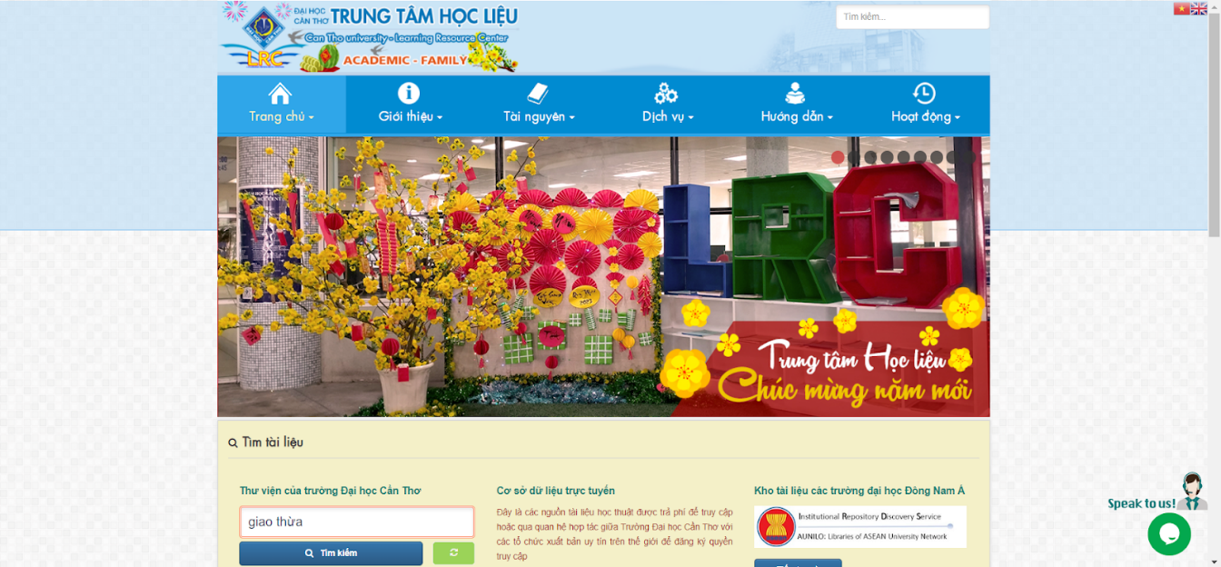](https://lrc.ctu.edu.vn/)

Hình 1.1 Giao diện website lrc.ctu.edu.vn

#### Giao diện website Thư viện Quốc gia Việt Nam(National Library of Vietnam)

Giao diện website Thư viện Quốc gia Việt Nam là một nền tảng trực tuyến cho phép người dùng truy cập vào tài nguyên tài liệu phong phú và đa dạng của Thư viện Quốc gia Việt Nam. Giao diện này được thiết kế với mục đích cung cấp cho người dùng một trải nghiệm tìm kiếm và tra cứu tài liệu trực tuyến dễ dàng và tiện lợi.

Website này cung cấp cho người dùng các tính năng tìm kiếm nâng cao, cho phép người dùng tìm kiếm tài liệu theo các tiêu chí khác nhau như tác giả, chủ đề, ngôn ngữ, năm xuất bản, v.v. Ngoài ra, người dùng còn có thể xem thông tin về các dịch vụ của Thư viện Quốc gia Việt Nam, thông tin về các hoạt động và sự kiện của thư viện, và nhiều thông tin hữu ích khác.

[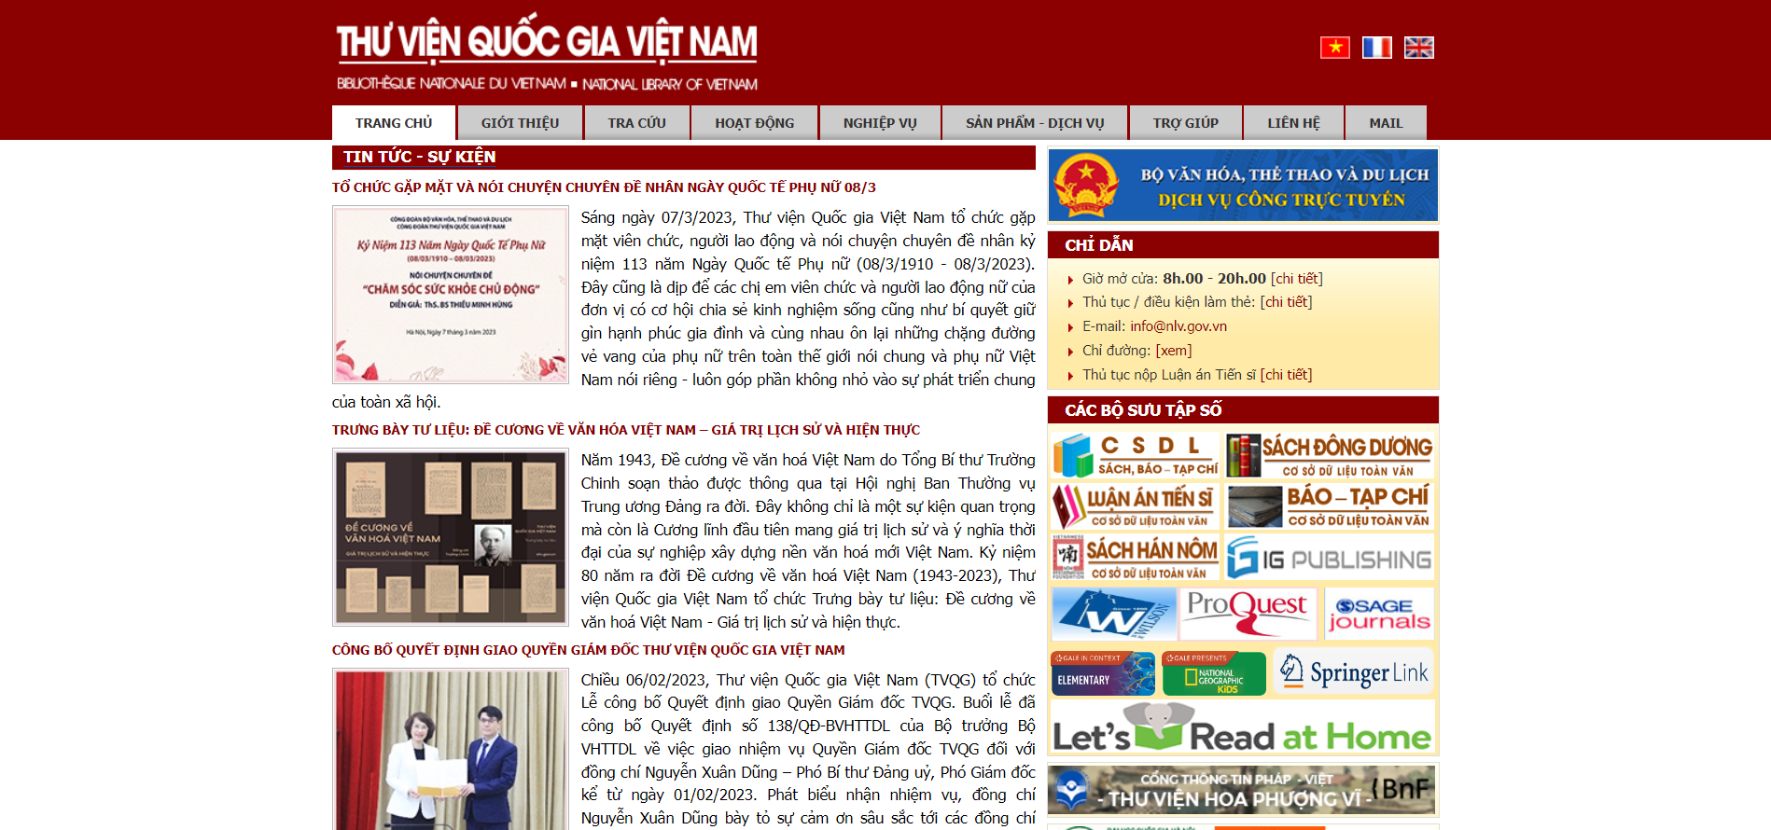](https://nlv.gov.vn/)

Hình 1.2 Giao diện website nlv.gov.vn

Thư viện Quốc gia Việt Nam đã, đang và sẽ phấn đấu không ngừng để trở thành nơi lưu truyền tri thức và khơi nguồn cảm hứng thực sự tin cậy, thân thiện của bạn đọc trong và ngoài nước, có uy tín và vị thế xứng đáng trong cộng đồng thư viện Việt Nam, khu vực và thế giới. Để hoàn thành tốt các mục tiêu này, thư viện sẽ tập trung thực hiện các hoạt động như mở rộng nguồn tài liệu, cải thiện dịch vụ và tăng cường hợp tác với các tổ chức thư viện trong và ngoài nước.

#### Giao diện website Thư viện Đại học Bách Khoa

Thư viện Đại học Bách Khoa TP. Hồ Chí Minh có giao diện website chuyên nghiệp, thân thiện với người dùng và đáp ứng nhu cầu tìm kiếm thông tin của các sinh viên và giảng viên trong trường.

[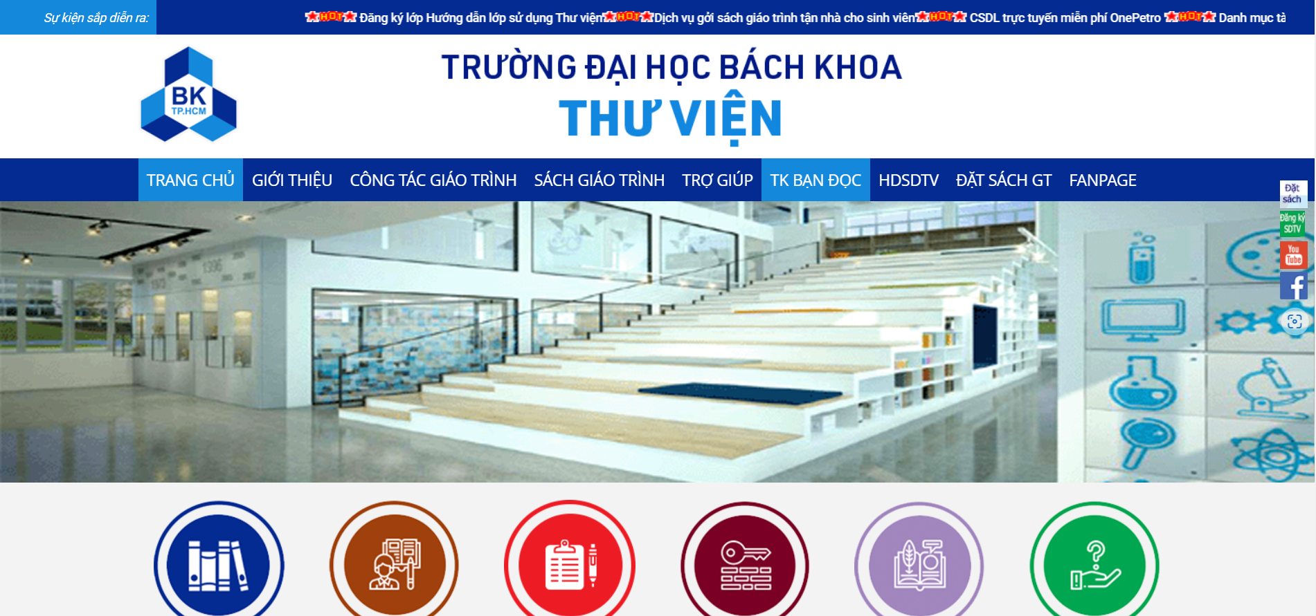](https://lib.hcmut.edu.vn/)

Hình 1.3 Giao diện website lib.hcmut.edu.vn

### Giao diện một số hệ thống ngoài nước

#### Giao diện website nguồn học liệu mở của Học viện Công nghệ Massachusetts-MIT Open Course Ware

MIT-OCW là nguồn các giáo trình và bài giảng miễn phí khổng lồ được sáng lập bởi Học viện công nghệ Massachusetts (Massachusetts Institute of Technology – Mỹ), là Học viện công nghệ Massachusetts đang mở ra những cơ hội cho các giảng viên, sinh viên và những người nghiên cứu trên khắp toàn cầu có điều kiện tiếp cận kiến thức khoa học tiên tiến nhất thế giới. Bên cạnh đó sáng kiến này đã tạo nên một mạng liên kết các trường đại học hàng đầu toàn thế giới, cung cấp các tài liệu giáo dục chất lượng cao một cách đa dạng về phương thức đào tạo và ngôn ngữ sử dụng.

[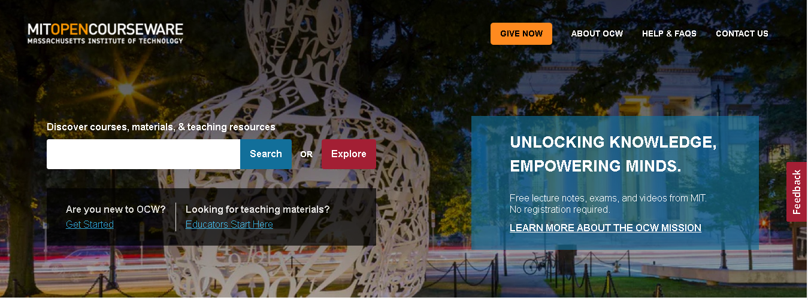](https://ocw.mit.edu/)

Hình 1.4 Giao diện website ocw.mit.edu

#### Giao diện website Thư viện Anh (British Library)

Thư viện Anh (British Library) là thư viện quốc gia của Liên hiệp vương quốc Anh và Bắc Ireland. Có trụ sở ở London, Thư viện Anh hiện lưu trữ 170 triệu tài liệu gồm đủ các dạng sách, báo, tạp chí, bản ghi âm, bản đồ, bản vẽ...[4] Bộ sưu tập sách của thư viện Anh đứng thư hai thế giới, sau thư viện quốc hội của Mỹ.

[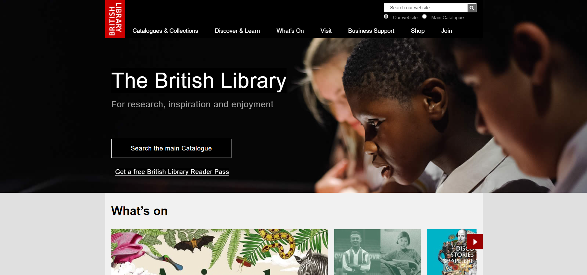](https://www.bl.uk/)

Hình 1.5 Giao diện website bl.uk

## MÔ TẢ ĐỀ TÀI

### Mô tả chung

Mục đích của hệ thống quản lý thư viện là vận hành thư viện hiệu quả giúp tiết kiệm các chi phí không cần thiết. Hệ thống quản lý hoàn toàn tự động hóa tất cả các nhiệm vụ liên quan đến hoạt động của thư viện. Các hoạt động như quản lý sách, phân loại sách, thống kê, … đều do phần mềm thực hiện. Với hệ thống như vậy sẽ giúp loại bỏ việc lặp đi lặp lại công việc thủ công và từ đó giảm thiểu khả năng xảy ra lỗi.

### Phạm vi đề tài

Đề tài thực hiện xây dựng hệ thống quản lý sách trong thư viện của trường THPT.

### Nhóm người sử dụng chính (actors)

- Quản trị viên: người chịu trách nhiệm việc quản lý toàn bộ hệ thống.

- Thủ thư: người chịu trách nhiệm việc quản lý những công việc liên quan đến tài liệu hiện có trong thư viện.

- Độc giả: là giáo viên, học sinh và những người có nhu cầu mượn, trả tài liệu trong phạm vi trường học.

#### Quản trị viên (super admin)

**Mô tả:**

Là người có quyền lực cao nhất trong hệ thống, họ sẽ đưa ra các quy tắc chung cho hệ thống mà người dùng phải tuân theo, đồng thời sẽ chịu trách nhiệm toàn bộ hoạt động của hệ thống quản lý thư viện.

**Quyền và trách nhiệm:**

- Quản trị viên sẽ có thể xem và quản lý toàn bộ hoạt động hệ thống của thư viện như: quản lý người dùng (phân quyền người dùng), quản lý tài liệu, quản lý vấn đề, quản lý thông tin, …

- Cập nhật, nâng cấp, phát triển và bảo trì hệ thống.

- Sao lưu dữ liệu hệ thống định kỳ.

#### Thủ thư (Librarian)

**Mô tả:**

- Là người sẽ quản lý các vấn đề liên quan đến tài liệu, các giao dịch mượn và trả tài liệu.

**Quyền và trách nhiệm:**

- Quản lý và phân loại tài liệu, quản lý mượn trả tài liệu, …

#### Độc giả (Reader)

**Mô tả:**

Là những người có nhu cầu tìm kiếm tài liệu, mượn sách, trả sách, gia hạn mượn sách, đề xuất sách mới, …

**Quyền và trách nhiệm:**

- Tìm kiếm tài liệu, đăng ký mượn tài liệu, gia hạn tài liệu, đề xuất tài liệu mới, thêm tài liệu vào danh sách yêu thích.

## CÁC CHỨC NĂNG CỦA HỆ THỐNG

### Các chức năng chung

- Đăng nhập tài khoản.

- Đăng xuất tài khoản.

- Quên mật khẩu.

- Cập nhật thông tin tài khoản.

- Đổi mật khẩu.

- Đặt câu hỏi.

- Góp ý.

- Báo lỗi.

- Tìm kiếm tài liệu.

### Chức năng dành cho độc giả

- Đăng ký mượn sách.

- Gia hạn mượn sách.

- Đề xuất sách mới.

- Thêm sách vào bộ sưu tập yêu thích.

### Chức năng dành cho thủ thư

- Quản lý sách.

- Giải đáp thắc mắc.

- Phê duyệt các yêu cầu.

- Thông báo.

### Chức năng dành cho quản trị viên

- Quản lý người dùng.

- Bảo trì hệ thống.

# SƠ ĐỒ USE CASE

## CÁC SƠ ĐỒ USE CASE TRONG HỆ THỐNG

### Sơ đồ tổng quát

Sơ đồ use case tổng quát được thể hiện như trongHình 2.1 mô tả cái nhìn tổng quan về toàn bộ hệ thống quản lý sách của thư viện ở một trường THPT với những nhóm người dùng của hệ thống như: khách hàng không có tài khoản, khách hàng có tài khoản, độc giả, thủ thư và quản trị viên (admin). Bên cạnh đó còn thể hiện các chức năng cơ bản của từng nhóm người dùng.

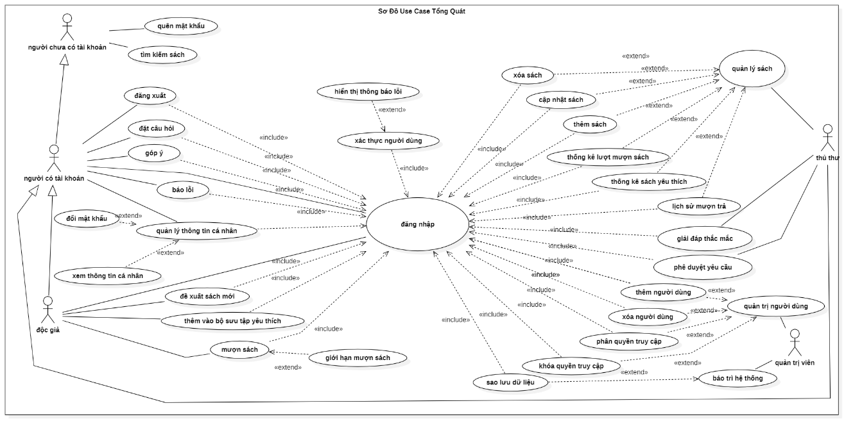

Hình 2.1 Sơ đồ use case tổng quát

**Người thiết kế:** *Trần Trang Thi B2003808*.

### Nhiệm vụ của các actor

#### Nhiệm vụ của actor “Người chưa có tài khoản”

Mô tả: Hệ thống nhóm chúng tôi áp dụng là hệ thống nội bộ, chỉ áp dụng trong phạm vi trường học, vì vậy những người dùng chưa có tài khoản và người có tài khoản nhưng quên mật khẩu để đăng nhập vào hệ thống chỉ có thể tương tác với một số chức năng nhất định như: tìm kiếm sách, quên mật khẩu.

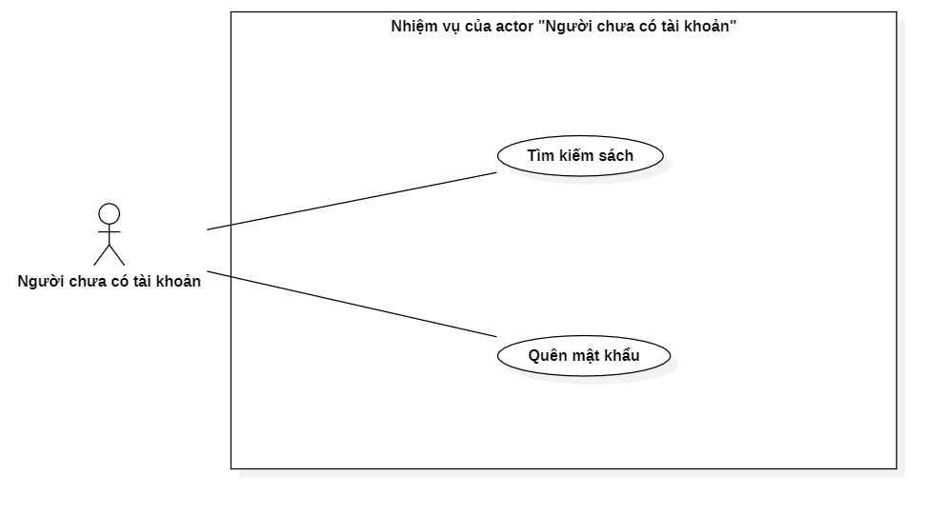

Hình 2.2 Chức năng của actor "Người chưa có tài khoản"

**Về chức năng:**

- Về chức năng “*Tìm kiếm sách*”: cho phép người dùng tìm kiếm các thông tin về sách, vị trí sách trên thư viện thông qua việc tìm kiếm bằng từ khóa hoặc danh mục.

- Về chức năng “*Quên mật khẩu*”: cho phép độc giả đặt lại mật khẩu từ tài khoản được cấp để đăng nhập và sử dụng các chức năng của hệ thống.

**Người thiết kế:** *Lý Đại Phát B1705292*.

#### Nhiệm vụ của actor “Người có tài khoản”

**Mô tả:** Người có tài khoản là một actor đại diện cho tất cả các actor còn lại trong hệ thống để thực hiện các chức năng chung mà mọi tài khoản đều có thể sử dụng như đăng nhập, đăng xuất, đổi mật khẩu, … .Các actor khác (độc giả, thủ thư, quản trị viên) đều thừa kế lại đầy đủ các chức năng của actor này.

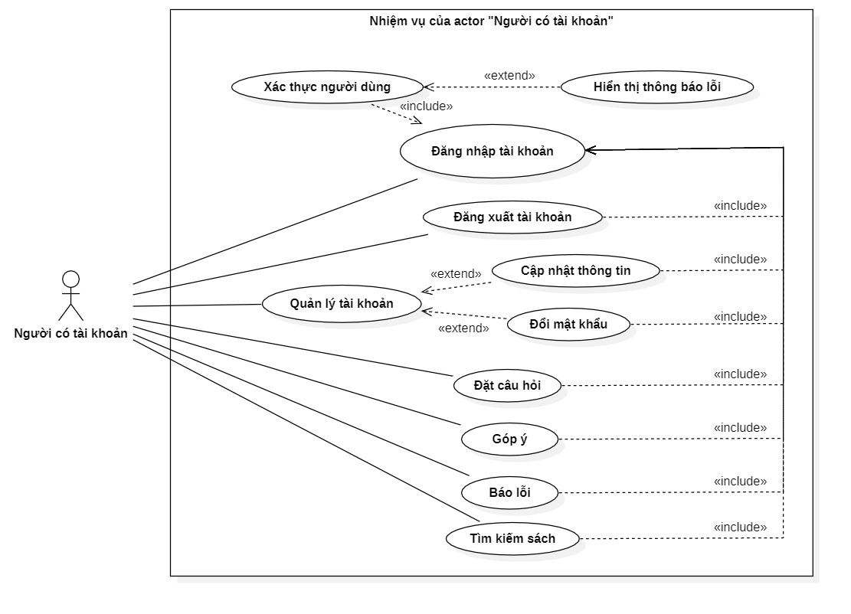

Hình 2.3 Chức năng của actor "Người có tài khoản"

**Về chức năng:**

- Về chức năng “*Đăng nhập tài khoản*”: người dùng nhập vào tài khoản (mã số học sinh, mã số cán bộ, …), mật khẩu và mã xác thực. Thông tin được xác nhận lại với cơ sở dữ liệu của hệ thống (thông tin mã định danh được xác định với dữ liệu do nhà trường cung cấp) nếu hợp lệ độc giả được truy cập vào hệ thống, ngược lại độc giả được yêu cầu nhập lại.

- Về chức năng “*Đăng xuất tài khoản*”: người dùng thoát khỏi hệ thống và tạm thời mất quyền tương tác với một số chức năng của hệ thống cho đến lần đăng nhập tiếp theo.

- Về chức năng “*Quản lý tài khoản*”: bao gồm các chức năng “cập nhật thông tin” và “đổi mật khẩu”

+ Về chức năng “*Cập nhật thông tin*”: cho phép người dùng cập nhật lại các thông tin cá nhân của tài khoản và sẽ được xác nhận bởi actor thủ thư hoặc actor quản trị viên.

+ Về chức năng “*Đổi mật khẩu*”: cho phép người dùng đổi mật khẩu tài khoản.

- Về chức năng “*Đặt câu hỏi*”: cho phép người dùng gửi những câu hỏi hoặc yêu cầu hỗ trợ trực tiếp trên hệ thống.

- Về chức năng “*Góp ý*”: cho phép người dùng đề xuất các ý tưởng, nói lên ý kiến của mình nhằm đóng góp vào việc cải thiện hệ thống.

- Về chức năng “*Báo lỗi*”: cho phép người dùng thông báo cho hệ thống về bất kỳ sự cố kỹ thuật hoặc lỗi nào gặp phải, cho phép giải quyết kịp thời và cải thiện trải nghiệm người dùng.

- Về chức năng “*Tìm kiếm sách*”: cho phép người dùng tìm kiếm các thông tin về sách, vị trí sách trên thư viện thông qua việc tìm kiếm bằng từ khóa, danh mục, tìm kiếm nâng cao, ...

**Người thiết kế:** *Lý Đại Phát B1705292*.

#### Nhiệm vụ của actor “Độc giả”

**Mô tả:** người dùng “Độc giả” sau khi đăng nhập vào hệ thống cần được xác định danh tính thông qua việc xác nhận mã định danh vừa nhập với cơ sở dữ liệu của hệ thống. “Độc giả” được tương tác với hệ thống với các chức năng chung được kế thừa từ actor “Người có tài khoản”, ngoài ra còn có thêm một số chức năng đặc thù như: mượn sách, đề xuất sách mới, thêm sách vào bộ sưu tập yêu thích, …

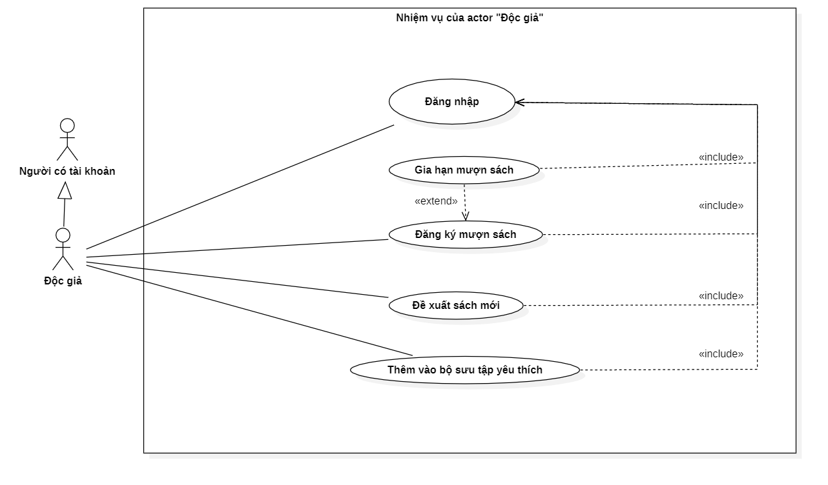

Hình 2.4 Chức năng của actor "Độc giả"

**Về chức năng:**

- Về chức năng “*Mượn sách*”: cho phép độc giả đăng ký mượn tài liệu từ kho tài liệu của thư viện trong một khoảng thời gian nhất định và sẽ có giới hạn số lượng tài liệu được mượn cùng một lúc*.

+ Về chức năng “*Gia hạn sách*”: cho phép độc giả gia hạn thời gian mượn tài liệu mà họ đã mượn mà không cần phải đăng ký mượn lại và chờ thủ thư duyệt. Hệ thống sẽ tự động cập nhật ngày đến hạn cho những tài liệu được gia hạn này.

*: Chỉ được mượn những tài liệu được đánh dấu là hợp lệ, số lượng tài liệu mượn tối đa cho 1 lần mượn là 5 quyển (10 quyển đối với cán bộ), thời hạn mượn là 4 tuần (8 tuần đối với cán bộ) và thời gian gia hạn là 1 tuần cho tất cả người đọc.

- Về chức năng “*Đề xuất sách mới*”: cho phép độc giả đề xuất những tài liệu hiện chưa có trong thư viện. Thủ thư sẽ là người phê duyệt những yêu cầu cập nhật sách mới này sau khi đã thông qua ý kiến của hiệu trưởng. Chức năng này nhằm giúp tài liệu thư viện luôn được cập nhật, cung cấp trải nghiệm tốt hơn cho tất cả độc giả.

- Về chức năng “*Thêm vào bộ sưu tập yêu thích*”: cho phép độc giả dễ dàng theo dõi các tài liệu ưa thích của họ và nhanh chóng tìm thấy chúng để tham khảo hoặc mượn trong tương lai. Nhờ có chức năng này, thủ thư sẽ thống kê được những tài liệu được yêu thích, từ đó sẽ có những phương án cho thủ thư như: cập nhập thêm tài liệu, cập nhật những tài liệu tương tự, … nhằm kịp thời đáp ứng được nhu cầu của độc giả.

**Người thiết kế:** *Lý Đại Phát B1705292*.

#### Nhiệm vụ của actor “Thủ thư”

**Mô tả:** Thủ thư cần đăng nhập vào hệ thống để xác nhận quyền Thủ thư. Thủ thư sẽ tương tác với hệ thống với những chức năng chung được kế thừa từ actor “Người có tài khoản” và các chức năng khác như quản lý sách, giải đáp thắc mắc và phê duyệt các yêu cầu.

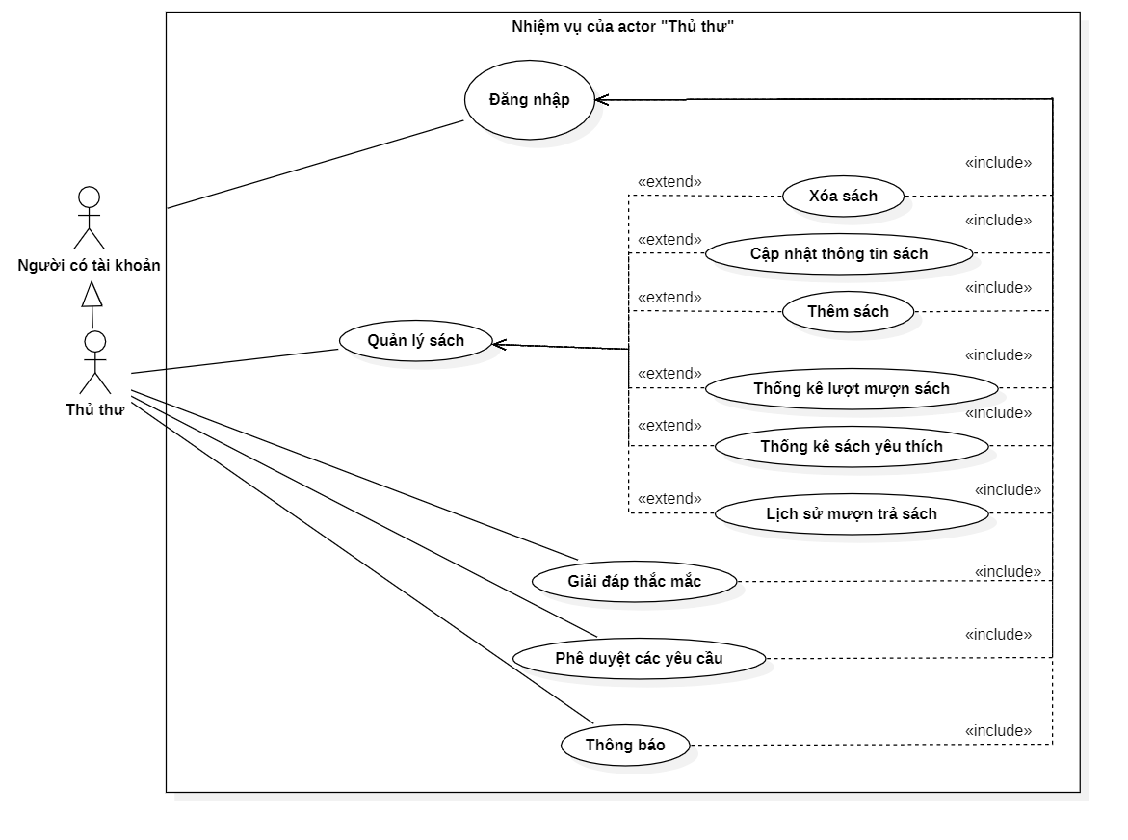

Hình 2.5 Chức năng của actor "Thủ thư"

**Về chức năng:**

- Về chức năng “*Quản lý sách*”: bao gồm các chức năng mở rộng, những chức năng này cho phép tổ chức và quản lý hiệu quả tài nguyên của thư viện.

+ Về chức năng “*Xóa sách*”: cho phép thủ thư xóa những tài liệu hết hạn lưu hành, bị mất hoặc bị hỏng do các tác nhân khách quan.

+ Về chức năng “*Cập nhật thông tin sách*”: cho phép thủ thư được sửa đổi, cập nhật thông tin của một tài liệu cụ thể trong danh mục của thư viện, bao gồm việc cập nhật tên tài liệu, tác giả, ngày xuất bản và các chi tiết liên quan khác. Thông tin cập nhật sau đó được phản ánh lên hệ thống của thư viện để đảm bảo hồ sơ cập nhật chính xác.

+ Về chức năng “*Thêm sách*”: cho phép thủ thư thêm tài liệu mới vào cơ sở dữ liệu của thư viện thông qua việc nhập các thông tin chi tiết của tài liệu như tên tài liệu, tên tác giả, ISBN, ngày xuất bản, ảnh bìa tài liệu và các thông tin liên quan khác.

+ Về chức năng “*Thống kê lượt mượn sách*”: cho phép thủ thư theo dõi và giám sát số lượng tài liệu đã cho mượn, ngày hết hạn của tài liệu và số lượng tài liệu quá hạn. Chức năng này có vai trò quan trọng trong việc cung cấp thông tin chi tiết có giá trị về mức độ phổ biến của một tài liệu và từ đó giúp thư viện đưa ra quyết định có nên mua thêm tài liệu mới.

+ Về chức năng “*Thống kê sách yêu thích*”: chức năng này cho phép thư viện phân tích sở thích của người dùng và theo dõi mức độ phổ biến của tài liệu nhằm đưa ra các quyết định về việc mua sách mới hoặc quảng cáo một số đầu sách tương tự cho người dùng. Chức năng này tạo ra các báo cáo và biểu đồ chi tiết để thể hiện dữ liệu một cách trực quan, giúp cán bộ thư viện dễ dàng hiểu và sử dụng thông tin.

+ Về chức năng “*Lịch sử mượn trả sách*”: cho phép thủ thư quản lý số lượng tài liệu hiện có trong thư viện, thông qua các danh sách chi tiết về những tài liệu đã được độc giả trả lại như: ngày trả lại, người trả lại, tên tài liệu và tác giả tài liệu.

- Về chức năng “*Giải đáp thắc mắc*”: cho phép thủ thư giải đáp những thắc mắc của độc giả.

- Về chức năng “*Phê duyệt các yêu cầu*”: cho phép thủ thư phê duyệt các yêu cầu của độc giả như: cập nhật thông tin, gia hạn mượn tài liệu, …

- Về chức nang “*Thông báo*”: cho phép thủ thư đăng các thông báo cần thiết cho tất cả người dùng được cập nhật thông tin mới nhất từ thư viện.

**Người thiết kế:** *Lý Đại Phát B1705292*.

#### Nhiệm vụ của actor “Quản trị viên”

**Mô tả:** Quản trị viên cần đăng nhập vào hệ thống để xác thực. Sau khi đăng nhập thành công, quản trị viên được kế thừa tất cả các quyền của thủ thư và ngoài ra còn có thể thực hiện được các chức năng được thể hiện như Hình 2.6.

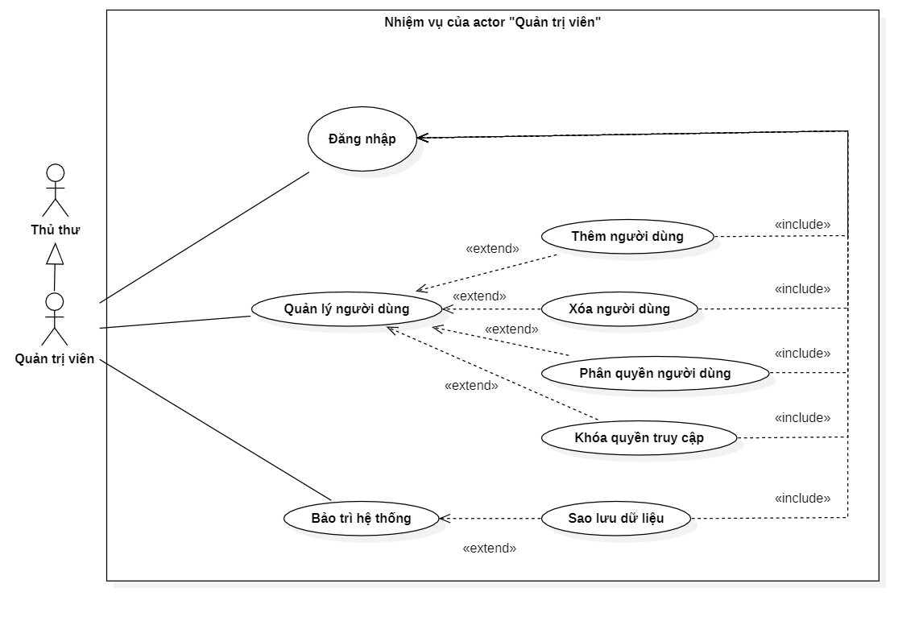

Hình 2.6 Chức năng của actor "Quản trị viên"

**Về chức năng:**

- Về chức năng “*Bảo trì hệ thống*”: nhằm đảm bảo hệ thống luôn hoạt động hiệu quả và ổn định thông qua các tác vụ như cài đặt bản cập nhật, sao lưu dữ liệu, khắc phục sự cố kỹ thuật, …

- Về chức năng “*Quản lý người dùng*” và các chức năng liên quan: Hệ thống quản lý sách thư viện ở trường THPT là một hệ thống nội bộ, nên sẽ không có chức năng đăng ký cho các thành viên không thuộc tổ chức nhà trường, do đó chức năng “*thêm-xóa người dùng*” sẽ cho phép quản trị viên có thể tạo mới hoặc xóa một tài khoản người dùng. Bên cạnh đó chức năng “*phân quyền người dùng*” dùng để nâng quyền cho một tài khoản, chẳng hạn như cấp tài khoản mới cho thủ thư của thư viện. Ngoài ra, còn có chức năng “*khóa quyền truy cập*” dùng để khóa tài khoản người dùng, chẳng hạn như học sinh đã tốt nghiệp hoặc chuyển trường thì không thể tiếp tục sử dụng dịch vụ của hệ thống.

**Người thiết kế:** *Lý Đại Phát B1705292*.

### Mô tả một số use case trong hệ thống

#### Use case “Đăng nhập”

Chức năng “*Đăng nhập*” là một trong những chức năng của actor Người đã có tài khoản được thể hiện ở trong Hình 2.3. Cho phép Người đã có tài khoản đăng nhập vào hệ thống. Các thông tin cụ thể về chức năng này bao gồm các kịch bản sử dụng được mô tả cụ thể ở trong Bảng 2.1 phía bên dưới.

Bảng 2.1 Mô tả use case "Đăng nhập"

| **Tên Use Case** | **Đăng nhập** |
| --- | --- |
| **Tóm tắt** | Cho phép người dùng đăng nhập vào hệ thống. |
| **Actor** | Người dùng có tài khoản. |
| **Ngày tạo** | 9/02/2023 |
| **Ngày cập nhật** | 12/02/2023 |
| **Version** | 1.1 |
| **Chịu trách nhiệm** | Trần Trang Thi |
| **Điều kiện tiên quyết** | Người dùng phải có tài khoản trong hệ thống. |
| **Kịch bản thường** | 1. Hệ thống hiển thị màn hình đăng nhập.  2. Hệ thống gọi giao diện đăng nhập cho người dùng  3. Hiển thị giao diện đăng nhập cho người dùng  4. Yêu cầu người dùng nhập thông tin đăng nhập: email và mật khẩu….  5. Hệ thống hiển thị kiểm tra thông tin đăng nhập và quyền của nhân viên.  6. Nếu thành công hệ thống hiển thị màn hình trang chủ của hệ thống, người dùng có thể sử dụng các tính năng trên hệ thống.  7. Kết thúc ca sử dụng. |
| **Kịch bản thay thế** | 1. Khi người dùng nhập sai tên đăng nhập và mật khẩu, hệ thống sẽ báo lỗi và hiển thị lại màn hình đăng nhập để người dùng nhập lại thông tin kèm theo thông báo tên đăng nhập hoặc mật khẩu bị sai.  2. Khi người dùng chọn vào chức năng quên mật khẩu thì hệ thống sẽ hiển thị ra trang quên mật khẩu, ở đây người dùng sẽ nhập vào gmail của mình, nếu gmail hợp lệ người dùng sẽ được nhập lại mật khẩu mới. |
| **Kết quả** | **Thao tác thành công:** Hệ thống sẽ chuyển sang giao diện sau khi đăng nhập thành công.  **Thao tác thất bại:** Hệ thống thông báo lỗi và quay trở lại giao diện đăng nhập. |

#### Use case “Đặt câu hỏi”

Chức năng “*Đặt câu hỏi*” là một trong những chức năng của actor người có tài khoản, cho phép người dùng có thể đặt câu hỏi trực tuyến với nhân viên. Các thông tin cụ thể về chức năng này bao gồm các kịch bản sử dụng được mô tả cụ thể ở trong Bảng 2.2 dưới.

Bảng 2.2 Mô tả use case "Đặt câu hỏi"

| **Tên Use Case** | **Đặt câu hỏi** |
| --- | --- |
| **Tóm tắt** | Cho phép người dùng gửi những câu hỏi hoặc yêu cầu hỗ trợ trực tiếp trên hệ thống. |
| **Actor** | Người dùng có tài khoản. |
| **Ngày tạo** | 17/01/2023 |
| **Ngày cập nhật** | 05/02/2023 |
| **Version** | 1.2 |
| **Chịu trách nhiệm** | Trần Trang Thi |
| **Điều kiện tiên quyết** | Người dùng phải có tài khoản trong hệ thống. |
| **Kịch bản thường** | 1. Người dùng vào trang chủ, chọn vào mục liên hệ  2. Hệ thống sẽ hiện ra giao diện liên hệ cho người dùng phải điền vào đầy đủ thông tin như là:   * Họ và tên * Câu hỏi   3. Người dùng nhấn nút gửi  4. Hệ thống sẽ kiểm tra tính hợp lệ, thông báo thành công và gửi nội dung tin nhắn đó đến cho admin  5. Hệ thống sẽ quay trở lại trang liên hệ. |
| **Kịch bản thay thế** | Không có. |
| **Kết quả** | **Thao tác thành công:** Hệ thống sẽ thông báo đã gửi câu hỏi.  **Thao tác thất bại:** Hệ thống thông báo lỗi và quay trở lại màn hình giao diện trang chủ. |

#### Use case “Góp ý”

Bảng 2.3 Mô tả use case Góp ý"

| **Tên Use Case** | **Góp ý** |
| --- | --- |
| **Tóm tắt** | Cho phép người dùng đề xuất các ý tưởng, nói lên ý kiến của mình nhằm đóng góp vào việc cải thiện hệ thống. |
| **Actor** | Người dùng có tài khoản. |
| **Ngày tạo** | 17/01/2023 |
| **Ngày cập nhật** | 19/02/2023 |
| **Version** | 1.2 |
| **Chịu trách nhiệm** | Nguyễn Huỳnh Thanh Nghi |
| **Điều kiện tiên quyết** | Người dùng phải có tài khoản trong hệ thống. |
| **Kịch bản thường** | 1. Sau khi người dùng đăng nhập vào hệ thống, vào mục đóng góp ý kiến.  2. Hệ thống sẽ hiển thị khung danh mục góp ý cho người dùng: Hệ thống chúng tôi cần thay đổi những gì? Mời bạn chia sẻ ý kiến để hệ thống hoàn thiện hơn (người dùng không cần nhập Họ và tên).  3. Người dùng nhấn nút gửi.  4. Sau khi gửi, hệ thống sẽ kiểm tra tính hợp lệ của đoạn văn và sẽ thông báo đến người dùng bằng dòng chữ: “Xin cảm ơn khách hàng đã đóng góp ý kiến!”. Hệ thống đã tiếp nhận nội dung đóng góp. |
| **Kịch bản thay thế** | Không có. |
| **Kết quả** | **Thao tác thành công:** Hệ thống sẽ thông báo góp ý thành công trên màn hình.  **Thao tác thất bại:** Hệ thống thông báo góp ý thất bại. |

#### Use case “Đăng ký mượn sách”

Chức năng “Đăng ký mượn sách” là một trong những chức năng của actor Người đã có tài khoản được thể hiện ở trong Hình 2.3. Các thông tin cụ thể về chức năng này bao gồm các kịch bản sử dụng được mô tả cụ thể ở trong Bảng 2.4 phía bên dưới.

Bảng 2.4 Mô tả use case "Đăng ký mượn sách"

| **Tên Use Case** | **Đăng ký mượn sách** |
| --- | --- |
| **Tóm tắt** | Cho phép các độc giả đăng ký mượn sách tại hệ thống. |
| **Actor** | Độc giả. |
| **Ngày tạo** | 18/02/2023 |
| **Ngày cập nhật** | 24/03/2023 |
| **Version** | 1.3 |
| **Chịu trách nhiệm** | Lý Đại Phát |
| **Điều kiện tiên quyết** | Độc giả cần đăng nhập tài khoản vào hệ thống. |
| **Kịch bản thường** | 1. Sự kiện bắt đầu khi người dùng  1.1. Tại form kết quả tìm kiếm của hệ thống, người dùng click nút Đăng ký mượn sách.  1.2. Hoặc người dùng click trực tiếp vào icon mượn sách trên mỗi ô sản phẩm sách.  2. Hệ thống sẽ hiển thị một form phiếu mượn cho phép người dùng thêm các sách cần mượn vào form phiếu mượn.  3. Sau khi người dùng chọn xác nhận đăng ký mượn sách, hệ thống sẽ kiểm tra thông tin phiếu mượn. Có thể nhảy đến:  **A1** - Khi số lượng tài liệu cần mượn trong kho đã hết.  **A2** - Khi tài liệu không có bản cứng.  **A3** - Khi tài liệu không được phép mượn mang về.  4. Sự kiện kết thúc khi hệ thống xác nhận thông tin đăng ký mượn sách hợp lệ, sau đó hệ thống sẽ thực hiện đồng thời:   * Lưu thông tin phiếu mượn. * Thông báo đăng ký mượn sách thành công. |
| **Kịch bản thay thế** | **A1** - Khi số lượng tài liệu trong thư viện có thể cho mượn = 0, hệ thống thông báo đã hết tài liệu.  **A2** - Hệ thống thông báo không có tài liệu bản cứng, hãy thử tìm kiếm tài liệu bản mềm .  **A3** - Hệ thống thông báo tài liệu không được mượn mang về, chỉ được đọc trực tiếp tại thư viện.  Trở về bước 2 của kịch bản thường. |
| **Kết quả** | **Thao tác thành công:** Hệ thống sẽ thông báo đăng ký mượn sách thành công trên màn hình.  **Thao tác thất bại:** Hệ thống thông báo lỗi và quay trở lại bước 2 của kịch bản thường. |

#### Ue case “Gia hạn mượn sách”

Chức năng “Gia hạn mượn sách” là một trong những chức năng của actor Người đã có tài khoản được thể hiện ở trong Hình 2.3 Các thông tin cụ thể về chức năng này bao gồm các kịch bản sử dụng được mô tả cụ thể ở trong Bảng 2.5 phía bên dưới.

Bảng 2.5 Mô tả use case "Gia hạn mượn sách"

| **Tên Use Case** | **Gia hạn mượn sách** |
| --- | --- |
| **Tóm tắt** | Cho phép người đăng ký gia hạn mượn tài liệu tại hệ thống. |
| **Actor** | Độc giả. |
| **Ngày tạo** | 18/02/2023 |
| **Ngày cập nhật** | 15/03/2023 |
| **Version** | 1.3 |
| **Chịu trách nhiệm** | Lý Đại Phát |
| **Điều kiện tiên quyết** | Độc giả cần đăng nhập tài khoản vào hệ thống. |
| **Kịch bản thường** | 1. Sự kiện bắt đầu khi người dùng chọn “Thông tin bạn đọc” trên màn hình giao diện trang chủ, sau đó chọn “Tài liệu đang mượn”.  2. Hệ thống sẽ hiển thị các tài liệu đang mượn.  3. Người dùng chọn lệnh “Xin gia hạn”.  4. Hệ thống kiểm tra thông tin gia hạn “Tài liệu gia hạn”. Có thể nhảy đến:  **A1** – Tài liệu không thể gia hạn.  5. Sự kiện kết thúc khi hệ thống xác nhận thông tin đăng ký mượn sách hợp lệ, sau đó hệ thống sẽ thực hiện đồng thời:   * Cập nhật thông tin gia hạn vào phiếu mượn. * Thông báo gia hạn mượn tài liệu thành công. |
| **Kịch bản thay thế** | **A1** - Khi tài liệu đã đạt quá số lần gia hạn. Hệ thống thông báo không thể gia hạn tài liệu này.  Trở về bước 2 của kịch bản thường. |
| **Kết quả** | **Thao tác thành công:** Hệ thống sẽ thông báo gia hạn mượn sách thành công trên màn hình.  **Thao tác thất bại:** Hệ thống thông báo lỗi và quay trở lại bước 2 của kịch bản thường. |

#### Use case “Quản lý tài khoản cá nhân”

Chức năng “*Quản lí tài khoản cá nhân*” là một trong những chức năng của actor Người có tài khoản được thể hiện ở trong Hình 2.3.Nó cho phép người dùng xem, chỉnh sửa lại thông tin cá nhân người dùng tại hệ thống. Các thông tin cụ thể về chức năng này bao gồm các kịch bản sử dụng được mô tả cụ thể ở trong Bảng 2.6 phía bên dưới.

Bảng 2.6 Mô tả use case "Quản lí tài khoản cá nhân"

| **Tên Use Case** | **Quản lí tài khoản cá nhân** |
| --- | --- |
| **Tóm tắt** | Cho phép người dùng xem, chỉnh sửa và cập nhật thông tin cá nhân. |
| **Actor** | Người có tài khoản. |
| **Ngày tạo** | 12/02/2023 |
| **Ngày cập nhật** | 20/02/2023 |
| **Version** | 1.1 |
| **Chịu trách nhiệm** | Nguyễn Huỳnh Thanh Nghi |
| **Điều kiện tiên quyết** | Người dùng phải có tài khoản trong hệ thống. |
| **Kịch bản thường** | 1. Người dùng chọn mục quản lý tài khoản trên website có giao diện chính.  2. Hệ thống sẽ chuyển khách hàng sang giao diện “quản lý tài khoản”.  3. Ở giao diện “quản lý tài khoản” hệ thống hiển thị đầy đủ thông tin khách hàng.  4. Khách hàng chọn chức năng cập nhật thông tin.  5. Hệ thống hiển thị giao diện “cập nhật thông tin”  6. Khách hàng tiến hành cập nhật thông tin (xóa, sửa, thêm).  7. Hệ thống kiểm tra thông tin cập nhật.  8. Khách hàng chọn xác nhận cập nhật.  9. Hệ thống hiển thị thông báo cập nhật thành công.  10. Hệ thống chuyển khách hàng về giao diện “quản lý tài khoản”. |
| **Kịch bản thay thế** | Nếu thông tin cập nhật không hợp lệ.  Bắt đầu ở bước 7 của kịch bản thay thế.  8. Hệ thống hiển thị thông báo lỗi cho khách hàng.  9. Hệ thống yêu cầu khách hàng nhập lại thông tin.  Trở về bước 6 của kịch bản thường. |
| **Kết quả** | **Thao tác thành công:** Hệ thống sẽ thông báo người dùng chỉnh sửa, cập nhật thông tin cá nhân thành công.  **Thao tác thất bại:** Hệ thống thông báo người dùng chỉnh sửa, cập nhật thông tin cá nhân thất bại. |

#### Use case “Tìm kiếm sách”

Chức năng “*Tìm kiếm sách*” là một trong những chức năng của actor “*Người chưa có tài khoản*” được thể hiện ở trong Hình 2.2.Cho phép tất cả mọi người tìm kiếm sách muốn tìm có trong thư viện: tìm kiếm các thông tin về sách, vị trí sách trên thư viện thông qua việc tìm kiếm bằng từ khóa hoặc danh mục. Các thông tin cụ thể về chức năng này bao gồm các kịch bản sử dụng được mô tả cụ thể ở trong Bảng 2.7 phía bên dưới.

Bảng 2.7 Mô tả use case "Tìm kiếm sách"

| **Tên Use Case** | **Tìm kiếm sách** |
| --- | --- |
| **Tóm tắt** | Cho phép người dùng tìm kiếm sách theo nhu cầu có trong thư viện: tìm kiếm các thông tin về sách, vị trí sách trên thư viện thông qua việc tìm kiếm bằng từ khóa hoặc danh mục. |
| **Actor** | Tất cả người dùng truy cập vào website. |
| **Ngày tạo** | 26/02/2023 |
| **Ngày cập nhật** | 26/02/2023 |
| **Version** | 1.0 |
| **Chịu trách nhiệm** | Võ Mai Diệu Hạnh |
| **Điều kiện tiên quyết** | Không có. |
| **Kịch bản thường** | 1. Vào trang chủ hệ thống nhấn vào thanh ngang hoặc biểu tượng kính lúp để tìm kiếm sách cần tìm.  2. Có thể nhập vào thanh tìm kiếm sách các từ khóa theo: tên sách, tên bộ sưu tập, thể loại, tên tác giả, nhà xuất bản, ngày sản xuất, tên tạp chí tuần san, …  3. Nếu có từ khóa tương tự với từ khóa đã nhập (tối thiểu một từ) hệ thống sẽ hiển thị danh mục các tác phẩm phù hợp ngay bên dưới thanh tìm kiếm. Hoặc sau khi điền từ khóa xong nhấn vào biểu tượng kính lúp.  4. Hệ thống sẽ kiểm tra thông tin và hiển thị danh mục các tác phẩm có từ khóa tương tự với từ khóa đã nhập.  5. Chọn tác phẩm cần tìm để hệ thống kiểm tra và hiển thị thông tin cụ thể về tác phẩm. |
| **Kịch bản thay thế** | Nếu từ khóa đã nhập không phù hợp với bất kỳ từ khóa nào được lưu trên hệ thống sẽ hiển thị thông báo “Không có tác phẩm phù hợp” và nút quay lại. Trở về bước 6 của kịch bản thường. |
| **Kết quả** | **Thao tác thành công:** Hệ thống hiển thị danh mục các tác phẩm phù hợp.  **Thao tác thất bại:** Hệ thống thông báo không tìm thấy tác phẩm. |

#### Use case “Quên mật khẩu”

Chức năng “*Quên mật khẩu*” là một trong những chức năng của actor “*Người chưa có tài khoản*” được thể hiện ở trong Hình 2.2. Cho phép người đã có tài khoản đặt lại mật khẩu đã quên từ tài khoản được cấp để đăng nhập lại và sử dụng các chức năng của hệ thống. Các thông tin cụ thể về chức năng này bao gồm các kịch bản sử dụng được mô tả cụ thể ở trong Bảng 2.8 phía bên dưới.

Bảng 2.8 Mô tả use case "Quên mật khẩu"

| **Tên Use Case** | **Quên mật khẩu** |
| --- | --- |
| **Tóm tắt** | Cho phép người đã có tài khoản đặt lại mật khẩu đã quên từ tài khoản được cấp để đăng nhập lại và sử dụng các chức năng của hệ thống. |
| **Actor** | Người dùng có tài khoản. |
| **Ngày tạo** | 26/02/2023 |
| **Ngày cập nhật** | 26/02/2023 |
| **Version** | 1.0 |
| **Chịu trách nhiệm** | Võ Mai Diệu Hạnh |
| **Điều kiện tiên quyết** | Người dùng đã có tài khoản trong hệ thống. |
| **Kịch bản thường** | 1. Khi người dùng chọn chức năng quên mật khẩu thì hệ thống sẽ hiển thị khung để người dùng nhập vào gmail hoặc số điện thoại đã đăng ký của mình.  2. Nếu gmail hoặc số điện thoại hợp lệ người dùng sẽ nhận được mã xác minh tài khoản được gửi về gmail hoặc số điện thoại của mình, đồng thời hệ thống sẽ hiển thị phần nhập ký tự để nhập mã xác minh (có thời gian quy định của một mã xác minh) và nút gửi lại mã.  3. Nhập mã xác minh trong thời gian được quy định vào hệ thống, hệ thống xác nhận mã.  4. Hệ thống hiển thị khung mật khẩu nhập: mật khẩu mới và lặp lại mật khẩu mới.  5. Nhập mật khẩu mới, xác nhận áp dụng mật khẩu mới.  6. Hệ thống cập nhật lại thông tin của người dùng.  7. Hệ thống trả về trang chủ, người dùng đăng nhập vào hệ thống bằng mật khẩu mới. |
| **Kịch bản thay thế** | 1. Ở bước 2: Nếu hệ thống kiểm tra thông tin được đăng ký của tài khoản có sai lệch với thông tin người dùng đã nhập, hệ thống sẽ hiển thị thông báo lỗi “Người dùng không tồn tại”.  2. Nếu người dùng nhập sai thông tin đăng nhập: trở về bước 1 nhập lại thông tin để hệ thống kiểm tra lần nữa và xác nhận đúng gmail hoặc số điện thoại đã đăng ký của tài khoản được cấp, thực hiện tiếp bước 2.  Ở bước 3: Nếu rơi vào các trường hợp sau:  1. Nhập sai mã xác minh hệ thống sẽ hiển thị thông báo lỗi “Bạn đã nhập sai mã xác minh”.  2. Quá thời gian được quy định cho mã xác minh mà người dùng nhận được, hệ thống hiển thị thông báo lỗi “Mã xác minh đã quá hạn”, nút gửi lại mã xác minh và nút quay về.  3. Không nhận được mã xác minh, người dùng chọn gửi lại mã xác minh. |
| **Kết quả** | **Thao tác thành công:** Hệ thống trả về trang chủ, người dùng đăng nhập vào hệ thống bằng mật khẩu mới.  **Thao tác thất bại:** Hệ thống thông báo lỗi và quay về giao diện màn hình trang chủ. |

#### Use case “Báo lỗi”

Chức năng “*Báo lỗi*” là một trong những chức năng của actor “*Người đã có tài khoản*” được thể hiện ở Hình 2.3. Cho phép người dùng phản ánh đến hệ thống về bất kỳ sự cố kỹ thuật hoặc lỗi nào gặp phải, nhằm giải quyết kịp thời và cải thiện trải nghiệm người dùng. Các thông tin cụ thể về chức năng này bao gồm các kịch bản sử dụng được mô tả cụ thể ở trong Bảng 2.9 phía bên dưới.

Bảng 2.9 Mô tả use case "Báo lỗi"

| **Tên Use Case** | **Báo lỗi** |
| --- | --- |
| **Tóm tắt** | Cho phép người dùng phản ánh đến hệ thống về bất kỳ sự cố kỹ thuật hoặc lỗi nào gặp phải, nhằm giải quyết kịp thời và cải thiện trải nghiệm người dùng. |
| **Actor** | Người dùng có tài khoản. |
| **Ngày tạo** | 27/02/2023 |
| **Ngày cập nhật** | 27/02/2023 |
| **Version** | 1.0 |
| **Chịu trách nhiệm** | Võ Mai Diệu Hạnh |
| **Điều kiện tiên quyết** | Người dùng đã có tài khoản trong hệ thống. |
| **Kịch bản thường** | 1. Khi chọn chức năng này, hệ thống sẽ hiển thị giao diện gồm khung danh mục gợi ý các lỗi hệ thống thường gặp cho người dùng và khung trống để người dùng nhập chi tiết nội dung cần phản ánh.  2. Khi người dùng chọn gợi ý về lỗi hệ thống nào, hệ thống sẽ chuyển sang giao diện có hướng dẫn sử dụng tương ứng với lỗi gặp phải, người dùng làm theo hướng dẫn.  3. Người dùng điền nội dung phản ánh, nhấn nút gửi.  4. Hệ thống sẽ thông báo thành công và gửi nội dung tin nhắn đó đến cho cán bộ phụ trách.  5. Hệ thống quay lại giao diện báo lỗi cho người dùng điền tiếp thông tin nếu cần. |
| **Kịch bản thay thế** | 1. Ở bước 2: Nếu người dùng làm theo hướng dẫn vẫn không giải quyết được vấn đề, thì có thể quay lại giao diện báo lỗi nhập nội dung cần phản ánh.  2. Người dùng thực hiện tiếp bước 3. |
| **Kết quả** | **Thao tác thành công:** Hệ thống thông báo báo lỗi thành công.  **Thao tác thất bại:** Hệ thống thông báo báo lỗi thất bại và quay về giao diện màn hình trang chủ. |

#### Use case “Đề xuất sách mới”

Chức năng “*Đề xuất sách mới*” là một trong những chức năng của actor “*Độc giả*” được thể hiện ở Hình 2.4. Cho phép độc giả đề xuất những tài liệu hiện chưa có trong thư viện. Thủ thư sẽ là người phê duyệt những yêu cầu cập nhật sách mới này sau khi đã thông qua ý kiến của hiệu trưởng. Chức năng này nhằm giúp tài liệu thư viện luôn được cập nhật, cung cấp trải nghiệm tốt hơn cho độc giả. Các thông tin cụ thể về chức năng này bao gồm các kịch bản sử dụng được mô tả cụ thể ở trong Bảng 2.10 phía bên dưới.

Bảng 2.10 Mô tả use case "Đề xuất sách mới"

| **Tên Use Case** | **Đề xuất sách mới** |
| --- | --- |
| **Tóm tắt** | Cho phép độc giả đề xuất những tài liệu hiện chưa có trong thư viện. |
| **Actor** | Độc giả |
| **Ngày tạo** | 27/02/2023 |
| **Ngày cập nhật** | 27/02/2023 |
| **Version** | 1.0 |
| **Chịu trách nhiệm** | Võ Mai Diệu Hạnh |
| **Điều kiện tiên quyết** | Người dùng đã có tài khoản trong hệ thống. |
| **Kịch bản thường** | 1. Khi chọn chức năng này, hệ thống sẽ hiển thị giao diện để người dùng nhập chi tiết nội dung: tên sách - tạp chí, tên tác giả, tên bộ sưu tập, thể loại, số tuần san, nhà xuất bản, …. Kèm theo khung tải lên hình ảnh (nếu có) và nút gửi tin.  2. Người dùng nhập thông tin và tải lên hình ảnh (nếu có).  3. Người dùng nhấn nút gửi. Hệ thống kiểm tra thông tin hợp lệ sẽ hiển thị thông báo thành công và gửi nội dung đề xuất đến cho cán bộ phụ trách.  4. Hệ thống quay lại giao diện đề xuất cho người dùng điền tiếp thông tin nếu cần. |
| **Kịch bản thay thế** | 1. Ở bước 2: Nếu hình ảnh tải lên thất bại phải tải lên lại hoặc tải lại trang điền thông tin lại từ đầu.  2. Ở bước 3: Nếu hệ thống kiểm tra ra người dùng chưa điền thông tin bắt buộc sẽ trả lại giao diện trước để người dùng phải điền vào đầy đủ thông tin.  3. Người dùng nhấn nút gửi. Hệ thống kiểm tra thông tin hợp lệ sẽ hiển thị thông báo thành công và gửi nội dung đề xuất đến cho cán bộ phụ trách.  4. Hệ thống quay lại giao diện đề xuất cho người dùng điền tiếp thông tin nếu cần. |
| **Kết quả** | **Thao tác thành công:** Hệ thống thông báo đề xuất thành công.  **Thao tác thất bại:** Hệ thống thông báo đề xuất thất bại và quay về giao diện màn hình trang chủ. |

#### Use case “Đăng xuất tài khoản”

Chức năng “*Đăng xuất tài khoản*” là một trong những chức năng của actor “*Người đã có tài khoản*” được thể hiện ở Hình 2.3. Cho phép người dùng thoát khỏi hệ thống và tạm thời mất quyền tương tác với một số chức năng của hệ thống cho đến lần đăng nhập tiếp theo. Các thông tin cụ thể về chức năng này bao gồm các kịch bản sử dụng được mô tả cụ thể ở trong Bảng 2.11 phía bên dưới.

Bảng 2.11 Mô tả use case "Đăng xuất tài khoản"

| **Tên Use Case** | **Đăng xuất tài khoản** |
| --- | --- |
| **Tóm tắt** | Cho phép người dùng thoát khỏi hệ thống và tạm thời mất quyền tương tác với một số chức năng của hệ thống cho đến lần đăng nhập tiếp theo. |
| **Actor** | Người dùng có tài khoản. |
| **Ngày tạo** | 27/02/2023 |
| **Ngày cập nhật** | 27/02/2023 |
| **Version** | 1.0 |
| **Chịu trách nhiệm** | Võ Mai Diệu Hạnh |
| **Điều kiện tiên quyết** | Người dùng đã có tài khoản trong hệ thống. |
| **Kịch bản thường** | 1. Khi chọn chức năng này hệ thống sẽ hiển thị thông báo xác nhận đăng xuất với hai lựa chọn “Có” và “Không”.  2. Người dùng xác nhận đăng xuất bằng cách lựa chọn “Có”.  3. Người dùng thoát khỏi phiên đăng nhập của tài khoản. Hệ thống quay về giao diện trang chủ (người dùng chưa đăng nhập tài khoản).  4. Người dùng xác nhận không đăng xuất bằng cách lựa chọn “Không”. Hệ thống quay về giao diện trước. |
| **Kịch bản thay thế** | Ở bước 4: Người dùng muốn thoát khỏi phiên đăng nhập của tài khoản, thực hiện lại bước 1 |
| **Kết quả** | **Thao tác thành công:** Đăng xuất tài khoản thành công.  **Thao tác thất bại:** Vẫn giữ phiên đăng nhập hiện tại. |

# SƠ ĐỒ CLASS

## SƠ ĐỒ TỔNG QUAN

Sơ đồ lớp về hệ thống quản lý sách của thư viện ở một trường THPT được thể hiện một cách chi tiết ở Hình ….như sau:

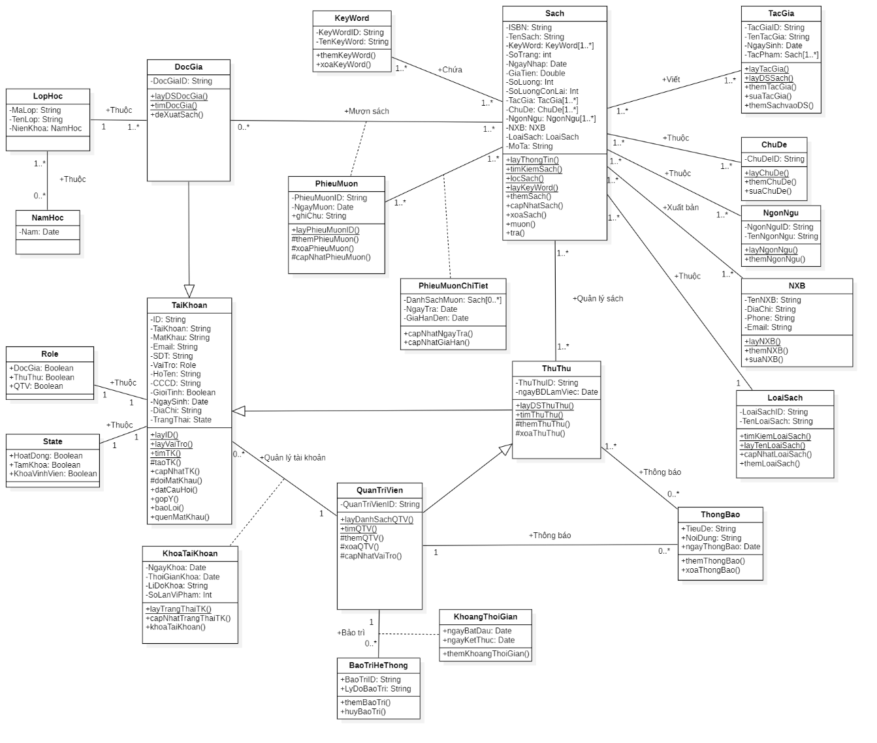

**Người thiết kế:** *Lý Đại Phát B1705292.*

## MÔ TẢ CÁC LỚP

### Lớp TaiKhoan

#### Bảng mô tả thuộc tính

| **Tên thuộc tính** | **Kiểu truy cập** | **Kiểu dữ liệu** | **Giá trị mặc nhiên** | **Kích thước** | **Min** | **Max** | **Diễn giải** |
| --- | --- | --- | --- | --- | --- | --- | --- |
| ID | Private | String | Not null | 8 |  |  | ID Tài Khoản. |
| TaiKhoan | Private | String | Not null | 50 |  |  | Tài Khoản. |
| MatKhau | Private | String | Not null | 300 |  |  | Mật Khẩu. |
| Email | Private | String | Null | 50 |  |  | Email. |
| SDT | Private | String | Null | 12 |  |  | SĐT. |
| VaiTro | Private | [Role] | Not null | 1 |  |  | Vai trò của người dùng. |
| HoTen | Private | String | Not null | 50 |  |  | Họ tên. |
| CCCD | Private | String | Not null | 12 |  |  | CCCD. |
| GioiTinh | Private | Boolean | False | 1 |  |  | Giới tính. |
| NgaySinh | Private | Date | Not null | 8 |  |  | Ngày sinh. |
| DiaChi | Private | String | Null | 100 |  |  | Địa chỉ. |
| TrangThai | Private | [State] | Not null | 1 |  |  | Trạng thái tài khoản. |

#### Bảng mô tả phương thức

| **Tên phương thức** | **Kiểu truy cập** | **Danh sách tên các tham số** | **Kiểu dữ liệu tham số** | **Giá trị mặc nhiên** | **Kích thước** | **Kiểu trả về của phương thức** | **Diễn giải** |
| --- | --- | --- | --- | --- | --- | --- | --- |
| layID | Public | Có 1 tham số | | | | String | Trả về ID của tài khoản. |
| TaiKhoan | String | Null | 50 |
| layVaiTro | Public | Có 1 tham số | | | | String | Trả về vai trò của tài khoản. |
| ID | String | Not Null | 8 |
| timTK | Public | Có 1 tham số | | | | String | Trả về các thông tin của tài khoản. |
| ID | String | Not null | 8 |
| taoTK | Protected | Không có tham số | | | | Int | Trả về ID tài khoản nếu tạo thành công, nếu tạo thất bại trả về -1. |
| capNhatTK | Public | Có 1 tham số | | | | Boolean | Trả về true nếu cập nhật thành công, ngược lại trả về false. |
| ID | String | Not null | 8 |
| doiMatKhau | Protected | Có 1 tham số | | | | Boolean | Đổi mật khẩu, trả về true nếu đổi thành công, ngược lại trả về false. |
| ID | String | Null | 8 |
| datCauHoi | Public | Không có tham số | | | | Boolean | Đặt câu hỏi, trả về true nếu gửi câu hỏi thành công, ngược lại trả về false. |
| gopY | Public | Có 1 tham số | | | | Boolean | Góp ý, trả về true nếu gửi góp ý thành công, ngược lại trả về false. |
| ID | String | Null | 8 |
| baoLoi | Public | Có 1 tham số | | | | Boolean | Báo lỗi, trả về true nếu gửi báo lỗi thành công, ngược lại trả về false. |
| ID | String | Null | 8 |
| quenMatKhau | Public | Có 1 tham số | | | | String | Trả về đường link reset mật khẩu. |
| ID | String | Null | 8 |

### Lớp Độc giả

Lớp DocGia thừa kế tất cả thuộc tính và phương thức của lớp TaiKhoan

#### Bảng mô tả thuộc tính

| **Tên thuộc tính** | **Kiểu truy cập** | **Kiểu dữ liệu** | **Giá trị mặc nhiên** | **Kích thước** | **Min** | **Max** | **Diễn giải** |
| --- | --- | --- | --- | --- | --- | --- | --- |
| DocGiaID | Private | String | Not null | 8 |  |  | ID Độc giả. |
| DiaChi | Private | String | Not null | 100 |  |  | Địa chỉ độc giả. |

#### Bảng mô tả phương thức

| **Tên phương thức** | **Kiểu truy cập** | **Danh sách tên các tham số** | **Kiểu dữ liệu tham số** | **Giá trị mặc nhiên** | **Kích thước** | **Kiểu trả về của phương thức** | **Diễn giải** |
| --- | --- | --- | --- | --- | --- | --- | --- |
| layDSDocGia | Public | Không có tham số | | | | String | Trả về danh sách độc giả. |
| timDocGia | Public | Có 1 tham số | | | | String | Trả về kết quả tìm kiếm độc giả. |
| DocGiaID | String | Not null | 8 |
| deXuatSach | Public | Có 1 tham số | | | | Void | Người dùng đề xuất sách mới. |
| ID | String | Null | 8 |

### Lớp ThuThu

Lớp ThuThu thừa kế tất cả thuộc tính và phương thức của lớp TaiKhoan

#### Bảng mô tả thuộc tính

| **Tên thuộc tính** | **Kiểu truy cập** | **Kiểu dữ liệu** | **Giá trị mặc nhiên** | **Kích thước** | **Min** | **Max** | **Diễn giải** |
| --- | --- | --- | --- | --- | --- | --- | --- |
| ThuThuID | Private | String | Not null | 8 |  |  | ID Thủ thư. |
| TenThuThu | Private | String | Not null | 50 |  |  | Tên Thủ thư. |
| NgayBDLamViec | Private | Date | Not null | 8 |  |  | Ngày bắt đầu làm việc. |

#### Bảng mô tả phương thức

| **Tên phương thức** | **Kiểu truy cập** | **Danh sách tên các tham số** | **Kiểu dữ liệu tham số** | **Giá trị mặc nhiên** | **Kích thước** | **Kiểu trả về của phương thức** | **Diễn giải** |
| --- | --- | --- | --- | --- | --- | --- | --- |
| layDSThuThu | Public | Không có tham số | | | | String | Trả về danh sách thủ thư. |
| timThuThu | Public | Có 1 tham số | | | | String | Trả về kết quả tìm kiếm thủ thư. |
| TenThuThu | String | Not null | 50 |
| themThuThu | Protected | Có 1 tham số | | | | Boolean | Thêm một thủ thư mới. Trả về true nếu thêm thành công, ngược lại trả về false. |
| ID | String | Not null | 8 |
| xoaThuThu | Protected | Có 1 tham số | | | | Boolean | Xóa một thủ thư. Trả về true nếu xóa thành công, ngược lại trả về false. |
| ThuThuID | String | Not null | 8 |

### Lớp QuanTriVien

Lớp QuanTriVien thừa kế tất cả thuộc tính và phương thức của lớp TaiKhoan và lớp ThuThu.

#### Bảng mô tả thuộc tính

| **Tên thuộc tính** | **Kiểu truy cập** | **Kiểu dữ liệu** | **Giá trị mặc nhiên** | **Kích thước** | **Min** | **Max** | **Diễn giải** |
| --- | --- | --- | --- | --- | --- | --- | --- |
| QuanTriVienID | Private | String | Not null | 8 |  |  | ID Quản trị viên. |
| TenQTV | Private | String | Not null | 50 |  |  | Tên quản trị viên. |

#### Bảng mô tả phương thức

| **Tên phương thức** | **Kiểu truy cập** | **Danh sách tên các tham số** | **Kiểu dữ liệu tham số** | **Giá trị mặc nhiên** | **Kích thước** | **Kiểu trả về của phương thức** | **Diễn giải** |
| --- | --- | --- | --- | --- | --- | --- | --- |
| layDanhSachQTV | Public | Không có tham số | | | | String | Trả về danh sách quản trị viên. |
| timQTV | Public | Có 1 tham số | | | | String | Trả về kết quả tìm kiếm quản trị viên. |
| TenQTV | String | Not null | 50 |
| themQTV | Protected | Có 1 tham số | | | | Boolean | Thêm một quản trị viên mới. Trả về true nếu thêm thành công, ngược lại trả về false. |
| ID | String | Not null | 8 |
| xoaQTV | Protected | Có 1 tham số | | | | Boolean | Xóa một quản trị viên. Trả về true nếu xóa thành công, ngược lại trả về false. |
| QuanTriVienID | String | Not null | 8 |
| capNhatVaiTro | Protected | Có 2 tham số | | | | Boolean | Cập nhật vai trò người dùng. Trả về true nếu cập nhật thành công, ngược lại trả về false. |
| ID | String | Not null | 8 |
| VaiTro | Role | Not null | 1 |

### Lớp Sach

#### Bảng mô tả thuộc tính

| **Tên thuộc tính** | **Kiểu truy cập** | **Kiểu dữ liệu** | **Giá trị mặc nhiên** | **Kích thước** | **Min** | **Max** | **Diễn giải** |
| --- | --- | --- | --- | --- | --- | --- | --- |
| ISBN | Private | String | Not null | 20 |  |  | Mã ISBN sách. |
| TenSach | Private | String | Not null | 100 |  |  | Tên quyển sách. |
| KeyWord | Private | KeyWord | Not null | 100 |  |  | Một sách bao gồm 1 hoặc nhiều từ khóa. |
| SoTrang | Private | Int | 1 | 8 | 1 |  | Số trang của một quyển sách. |
| NgayNhap | Private | Date | Null | 8 |  |  | Ngày nhập quyển sách vào kho lưu trữ thư viện. |
| GiaTien | Private | Double | 0.0 | 8 | 0.0 |  | Giá tiền quyển sách. |
| SoLuong | Private | Int | 0 | 8 | 0 |  | Số lượng ấn bản của một quyển sách trên thư viện. |
| SoLuongConLai | Private | Int | 0 | 8 | 0 |  | Số lượng ấn bản thực tế hiện có của một quyển sách trên thư viện. |
| TacGia | Private | TacGia | Not null | 50 |  |  | Các tác giả của một quyển sách. |
| ChuDe | Private | ChuDe | Not null | 50 |  |  | Các chủ đề của một quyển sách. |
| NgonNgu | Private | NgonNgu | Not  null | 50 |  |  | Các loại ngôn ngữ của một quyển sách. |
| NXB | Private | NXB | Not  null | 50 |  |  | Các nhà xuất bản của một quyển sách. |
| LoaiSach | Private | LoaiSach | Not  null | 1 |  |  | Loại sách. |
| MoTa | Private | String | Null | 250 |  |  | Mô tả của một quyển sách. |

#### Bảng mô tả phương thức

| **Tên phương thức** | **Kiểu truy cập** | **Danh sách tên các tham số** | **Kiểu dữ liệu tham số** | **Giá trị mặc nhiên** | **Kích thước** | **Kiểu trả về của phương thức** | **Diễn giải** |
| --- | --- | --- | --- | --- | --- | --- | --- |
| layThongTin | Public | Có 1 tham số | | | | String | Trả về tất cả thông tin của một quyển sách. |
| ISBN | String | Not null | 20 |
| timKiemSach | Public | Có 1 tham số | | | | String | Trả về kết quả tìm kiếm sách. |
| TenSach | String | Not null | 8 |
| locSach | Public | Có 1 tham số | | | | String | Trả về kết quả lọc sách. |
| KeyWord | KeyWord | Not null | 1 |
| layKeyWord | Public | Không có tham số | | | | String | Trả về danh sách KeyWord của 1 quyển sách. |
| themSach | Public | Không có tham số | | | | Boolean | Thêm sách. Trả về true nếu thêm thành công, ngược lại trả về false. |
| capNhatSach | Public | Có 1 tham số | | | | Boolean | Cập nhật thông tin sách. Trả về true nếu cập nhật thành công, ngược lại trả về false. |
| ISBN | String | Not null | 20 |
| xoaSach | Public | Có 1 tham số | | | | Boolean | Xóa sách. Trả về true nếu xóa thành công, ngược lại trả về false. |
| ISBN | String | Not null | 20 |
| muon | Public | Có 1 tham số | | | | Void | Cập nhật lại số lượng ấn bản thực tế giảm đi 1. |
| ISBN | String | Not null | 20 |
| tra | Public | Có 1 tham số | | | | Void | Cập nhật lại số lượng ấn bản thực tế tăng lên 1. |
| ISBN | String | Not null | 20 |

### Lớp TacGia

#### Bảng mô tả thuộc tính

| **Tên thuộc tính** | **Kiểu truy cập** | **Kiểu dữ liệu** | **Giá trị mặc nhiên** | **Kích thước** | **Min** | **Max** | **Diễn giải** |
| --- | --- | --- | --- | --- | --- | --- | --- |
| TacGiaID | Private | String | Not null | 8 |  |  | ID Tác giả. |
| TenTacGia | Private | String | Not null | 50 |  |  | Tên tác giả . |
| NgaySinh | Private | Date | Not null | 8 |  |  | Ngày sinh tác giả. |
| TacPham | Private | Sach | Not null | 100 |  |  | Các tác phẩm của tác giả. |

#### Bảng mô tả phương thức

| **Tên phương thức** | **Kiểu truy cập** | **Danh sách tên các tham số** | | **Kiểu dữ liệu tham số** | **Giá trị mặc nhiên** | | **Kích thước** | **Kiểu trả về của phương thức** | **Diễn giải** |
| --- | --- | --- | --- | --- | --- | --- | --- | --- | --- |
| layTacGia | Public | Có 1 tham số | | | | | | String | Trả về danh sách các ID tác giả của sách. |
| ISBN | String | | Not null | 8 | |
| layDSSach | Public | Có 1 tham số | | | | | | String | Trả về danh sách các sách của tác giả. |
| TacGiaID | String | | Not null | 8 | |
| themTacGia | Public | Không có tham số | | | | | | Boolean | Thêm một tác giả mới. Trả về true nếu thêm thành công, ngược lại trả về false. |
| suaTacGia | Public | Có 1 tham số | | | | | | Boolean | Sửa một tác giả . Trả về true nếu sửa thành công, ngược lại trả về false. |
| TacGiaID | | String | Not null | | 8 |
| themSachvaoDS | Public | Có 1 tham số | | | | | | Boolean | Thêm sách vào danh sách. Trả về true nếu thêm thành công, ngược lại trả về false. |
| ISBN | | String | Not null | | 20 |

### Lớp ChuDe

#### Bảng mô tả thuộc tính

| **Tên thuộc tính** | **Kiểu truy cập** | **Kiểu dữ liệu** | **Giá trị mặc nhiên** | **Kích thước** | **Min** | **Max** | **Diễn giải** |
| --- | --- | --- | --- | --- | --- | --- | --- |
| ChuDeID | Private | String | Not null | 8 |  |  | ID chủ đề. |
| TenChuDe | Private | String | Not null | 50 |  |  | Tên chủ đề. |

#### Bảng mô tả phương thức

| **Tên phương thức** | **Kiểu truy cập** | **Danh sách tên các tham số** | **Kiểu dữ liệu tham số** | **Giá trị mặc nhiên** | **Kích thước** | **Kiểu trả về của phương thức** | **Diễn giải** |
| --- | --- | --- | --- | --- | --- | --- | --- |
| layChuDe | Public | Có 1 tham số | | | | String | Trả về chủ đề ID. |
| TenChuDe | String | Not null | 50 |
| themChuDe | Public | Không có tham số | | | | Boolean | Thêm chủ đề, trả về true nếu thêm thành công ngược lại trả về false. |
| suaChuDe | Public | Có 1 tham số | | | | Boolean | Sửa chủ đề, trả về true nếu sửa thành công ngược lại trả về false. |
| ChuDeID | String | Not null | 8 |

### Lớp NgonNgu

#### Bảng mô tả thuộc tính

| **Tên thuộc tính** | **Kiểu truy cập** | **Kiểu dữ liệu** | **Giá trị mặc nhiên** | **Kích thước** | **Min** | **Max** | **Diễn giải** |
| --- | --- | --- | --- | --- | --- | --- | --- |
| NgonNguID | Private | String | Not null | 8 |  |  | ID ngôn ngữ. |
| TenNgonNgu | Private | String | Not null | 50 |  |  | Tên ngôn ngữ. |

#### Bảng mô tả phương thức

| **Tên phương thức** | **Kiểu truy cập** | **Danh sách tên các tham số** | **Kiểu dữ liệu tham số** | **Giá trị mặc nhiên** | **Kích thước** | **Kiểu trả về của phương thức** | **Diễn giải** |
| --- | --- | --- | --- | --- | --- | --- | --- |
| layDSNgonNgu | Public | Không có tham số | | | | String | Trả về danh sách ngôn ngữ. |
| themNgonNgu | Public | Không có tham số | | | | Boolean | Thêm ngôn ngữ cho sách, trả về true nếu thêm thành công ngược lại trả về false. |

### Lớp NXB

#### Bảng mô tả thuộc tính

| **Tên thuộc tính** | **Kiểu truy cập** | **Kiểu dữ liệu** | **Giá trị mặc nhiên** | **Kích thước** | **Min** | **Max** | **Diễn giải** |
| --- | --- | --- | --- | --- | --- | --- | --- |
| NXB_ID | Private | String | Not null | 8 |  |  | ID Nhà xuất bản. |
| TenNXB | Private | String | Not null | 50 |  |  | Tên chủ đề. |
| DiaChi | Private | String | Null | 100 |  |  | Địa chỉ. |
| Phone | Private | String | Null | 12 |  |  | Số điện thoại. |
| Email | Private | String | Null | 50 |  |  | Email. |

#### Bảng mô tả phương thức

| **Tên phương thức** | **Kiểu truy cập** | **Danh sách tên các tham số** | **Kiểu dữ liệu tham số** | | **Giá trị mặc nhiên** | | **Kích thước** | | **Kiểu trả về của phương thức** | **Diễn giải** |
| --- | --- | --- | --- | --- | --- | --- | --- | --- | --- | --- |
| layNXB | Public | Không có tham số | | | | | | | String | Trả về danh sách nhà xuất bản. |
| themNXB | Public | Không có tham số | | | | | | | Boolean | Thêm nhà xuất bản, trả về true nếu thêm thành công, ngược lại trả về false. |
| suaNXB | Public | Có 1 tham số | | | | | | | Boolean | Sửa nhà xuất bản trả về true nếu sửa thành công, ngược lại trả về false. |
| NXB_ID | | String | | Not null | | 8 |

### Lớp LoaiSach

#### Bảng mô tả thuộc tính

| **Tên thuộc tính** | **Kiểu truy cập** | **Kiểu dữ liệu** | **Giá trị mặc nhiên** | **Kích thước** | **Min** | **Max** | **Diễn giải** |
| --- | --- | --- | --- | --- | --- | --- | --- |
| LoaiSachID | Private | String | Not null | 8 |  |  | ID loại sách. |
| TenLoaiSach | Private | String | Not null | 50 |  |  | Tên loại sách. |

#### Bảng mô tả phương thức

| **Tên phương thức** | **Kiểu truy cập** | **Danh sách tên các tham số** | **Kiểu dữ liệu tham số** | **Giá trị mặc nhiên** | **Kích thước** | **Kiểu trả về của phương thức** | **Diễn giải** |
| --- | --- | --- | --- | --- | --- | --- | --- |
| timKiemLoaiSach | Public | Có 1 tham số | | | | String | Tìm kiếm loại sách. |
| TenLoaiSach | String | Not null | 50 |
| layIDLoaiSach | Public | Có 1 tham số | | | | String | Lấy ID loại sách. |
| TenLoaiSach | String | Not null | 50 |
| capNhatLoaiSach | Public | Có 1 tham số | | | | Boolean | Cập nhật loại sách, trả về true nếu cập nhật thành công, ngược lại trả về false. |
| LoaiSachID | String | Not null | 8 |
| themLoaiSach | Public | Không có tham số | | | | Boolean | Thêm loại sách, trả về true nếu thêm thành công, ngược lại trả về false. |

### Lớp KeyWord

#### Bảng mô tả thuộc tính

| **Tên thuộc tính** | **Kiểu truy cập** | **Kiểu dữ liệu** | **Giá trị mặc nhiên** | **Kích thước** | **Min** | **Max** | **Diễn giải** |
| --- | --- | --- | --- | --- | --- | --- | --- |
| KeyWordID | Private | String | Not null | 8 |  |  | ID Keyword. |
| TenKeyWord | Private | String | Not null | 50 |  |  | Tên Keyword. |

#### Bảng mô tả phương thức

| **Tên phương thức** | **Kiểu truy cập** | **Danh sách tên các tham số** | **Kiểu dữ liệu tham số** | **Giá trị mặc nhiên** | **Kích thước** | **Kiểu trả về của phương thức** | **Diễn giải** |
| --- | --- | --- | --- | --- | --- | --- | --- |
| themKeyWord | Public | Không có tham số | | | | Boolean | Thêm một key word mới. Trả về true nếu thêm thành công , ngược lại trả về false. |
| xoaKeyWord | Public | Có 1 tham số | | | | Boolean | Xóa một key word. Trả về true nếu xóa thành công , ngược lại trả về false. |
| KeyWordID | String | Not null | 8 |

### Lớp PhieuMuon

#### Bảng mô tả thuộc tính

| **Tên thuộc tính** | **Kiểu truy cập** | **Kiểu dữ liệu** | **Giá trị mặc nhiên** | **Kích thước** | **Min** | **Max** | **Diễn giải** |
| --- | --- | --- | --- | --- | --- | --- | --- |
| PhieuMuonID | Private | String | Not null | 8 |  |  | ID phiếu mượn. |
| NgayMuon | Private | Date | Not null | 8 |  |  | Ngày mượn sách. |
| GhiChu | Private | String | Not null | 100 |  |  | Ghi chú. |

#### Bảng mô tả phương thức

| **Tên phương thức** | **Kiểu truy cập** | **Danh sách tên các tham số** | | **Kiểu dữ liệu tham số** | **Giá trị mặc nhiên** | **Kích thước** | **Kiểu trả về của phương thức** | **Diễn giải** |
| --- | --- | --- | --- | --- | --- | --- | --- | --- |
| layDSPhieuMuon | Public | Có 1 tham số | | | | | String | Trả về danh sách các phiếu mượn. |
| NgayMuon | | Date | Not null | 8 |
| themPhieuMuon | Public | Không có tham số | | | | | Boolean | Thêm một phiếu mượn mới. Trả về true nếu thêm thành công , ngược lại trả về false. |
| xoaPhieuMuon | Public | Có 1 tham số | | | | | Boolean | Xóa một phiếu mượn. Trả về true nếu xóa thành công , ngược lại trả về false. |
| PhieuMuonID | | String | Not null | 8 |
| capNhatPhieuMuon | Public | | Có 1 tham số | | | | Boolean | Trả về true nếu cập nhật thành công, ngược lại trả về false. |
| PhieuMuonID | String | Not null | 8 |

### Lớp PhieuMuonChiTiet

#### Bảng mô tả thuộc tính

| **Tên thuộc tính** | **Kiểu truy cập** | **Kiểu dữ liệu** | **Giá trị mặc nhiên** | **Kích thước** | **Min** | **Max** | **Diễn giải** |
| --- | --- | --- | --- | --- | --- | --- | --- |
| DanhSachMuon | Private | Sach | Not null | 100 |  |  | Danh sách các sách mượn. |
| NgayTra | Private | Date | Not null | 8 |  |  | Ngày trả sách. |
| GiaHanDen | Private | Date | Not null | 8 |  |  | Ngày được gia hạn đến. |

#### Bảng mô tả phương thức

| **Tên phương thức** | **Kiểu truy cập** | **Danh sách tên các tham số** | **Kiểu dữ liệu tham số** | **Giá trị mặc nhiên** | **Kích thước** | **Kiểu trả về của phương thức** | **Diễn giải** |
| --- | --- | --- | --- | --- | --- | --- | --- |
| capNhatNgayTra | Public | Có 1 tham số | | | | Boolean | Trả về true nếu cập nhật thành công, ngược lại trả về false. |
| PhieuMuonID | String | Not null | 8 |
| capNhatGiaHan | Public | Có 1 tham số | | | | Boolean | Trả về true nếu cập nhật thành công, ngược lại trả về false. |
| PhieuMuonID | String | Not null | 8 |

### Lớp LopHoc

#### Bảng mô tả thuộc tính

| **Tên thuộc tính** | **Kiểu truy cập** | **Kiểu dữ liệu** | **Giá trị mặc nhiên** | **Kích thước** | **Min** | **Max** | **Diễn giải** |
| --- | --- | --- | --- | --- | --- | --- | --- |
| MaLop | Private | String | Not null | 8 |  |  | Mã lớp. |
| TenLop | Private | String | Not null | 50 |  |  | Tên lớp. |
| NienKhoa | Private | NamHoc | Not null | 8 |  |  | Niên khóa. |

#### Bảng mô tả phương thức

| **Tên phương thức** | **Kiểu truy cập** | **Danh sách tên các tham số** | **Kiểu dữ liệu tham số** | **Giá trị mặc nhiên** | **Kích thước** | **Kiểu trả về của phương thức** | **Diễn giải** |
| --- | --- | --- | --- | --- | --- | --- | --- |
| themLopHoc | Public | Không có tham số | | | | Boolean | Trả về true nếu thêm lớp học thành công, ngược lại trả về false. |

### Lớp NamHoc

#### Bảng mô tả thuộc tính

| **Tên thuộc tính** | **Kiểu truy cập** | **Kiểu dữ liệu** | **Giá trị mặc nhiên** | **Kích thước** | **Min** | **Max** | **Diễn giải** |
| --- | --- | --- | --- | --- | --- | --- | --- |
| Nam | Private | Date | Not null | 8 |  |  | Năm học |

#### Bảng mô tả phương thức

| **Tên phương thức** | **Kiểu truy cập** | **Danh sách tên các tham số** | **Kiểu dữ liệu tham số** | **Giá trị mặc nhiên** | **Kích thước** | **Kiểu trả về của phương thức** | **Diễn giải** |
| --- | --- | --- | --- | --- | --- | --- | --- |
| layDSNamHoc | Public | Không có tham số | | | | String | Trả về danh sách năm học. |

### Lớp Role

#### Bảng mô tả thuộc tính

| **Tên thuộc tính** | **Kiểu truy cập** | **Kiểu dữ liệu** | **Giá trị mặc nhiên** | **Kích thước** | **Min** | **Max** | **Diễn giải** |
| --- | --- | --- | --- | --- | --- | --- | --- |
| RoleID | Private | String | Not null | 8 |  |  | ID Vai trò. |
| RoleName | Private | String | Not null | 50 |  |  | Tên vai trò. |

#### Bảng mô tả phương thức

| **Tên phương thức** | **Kiểu truy cập** | **Danh sách tên các tham số** | **Kiểu dữ liệu tham số** | **Giá trị mặc nhiên** | **Kích thước** | **Kiểu trả về của phương thức** | **Diễn giải** |
| --- | --- | --- | --- | --- | --- | --- | --- |
| layDSVaiTro | Public | Không có tham số | | | | String | Trả về danh sách vai trò. |

### Lớp State

#### Bảng mô tả thuộc tính

| **Tên thuộc tính** | **Kiểu truy cập** | **Kiểu dữ liệu** | **Giá trị mặc nhiên** | **Kích thước** | **Min** | **Max** | **Diễn giải** |
| --- | --- | --- | --- | --- | --- | --- | --- |
| StateID | Private | String | Not null | 8 |  |  | ID Trạng thái. |
| StateName | Private | String | Not null | 50 |  |  | Tên trạng thái. |

#### Bảng mô tả phương thức

| **Tên phương thức** | **Kiểu truy cập** | **Danh sách tên các tham số** | **Kiểu dữ liệu tham số** | **Giá trị mặc nhiên** | **Kích thước** | **Kiểu trả về của phương thức** | **Diễn giải** |
| --- | --- | --- | --- | --- | --- | --- | --- |
| LayDSTrangThaiTK | Public | Không có tham số | | | | String | Trả về danh sách trạng thái tài khoản. |

### Lớp KhoaTaiKhoan

#### Bảng mô tả thuộc tính

| **Tên thuộc tính** | **Kiểu truy cập** | **Kiểu dữ liệu** | **Giá trị mặc nhiên** | **Kích thước** | **Min** | **Max** | **Diễn giải** |
| --- | --- | --- | --- | --- | --- | --- | --- |
| NgayKhoa | Private | Date | Null | 8 |  |  | Ngày khóa tài khoản. |
| ThoiGianKhoa | Private | Date | Null | 8 |  |  | Thời gian tài khoản sẽ bị khóa. |
| LiDoKhoa | Private | String | Null | 100 |  |  | Lý do tài khoản bị khóa. |
| SoLanViPham | Private | Int | 0 | 8 |  |  | Số lần vi phạm. |

#### Bảng mô tả phương thức

| **Tên phương thức** | **Kiểu truy cập** | **Danh sách tên các tham số** | **Kiểu dữ liệu tham số** | | **Giá trị mặc nhiên** | | **Kích thước** | | **Kiểu trả về của phương thức** | **Diễn giải** |
| --- | --- | --- | --- | --- | --- | --- | --- | --- | --- | --- |
| layThongTinKhoaTK | Public | Không có tham số | | | | | | | String | Trả về thông tin khóa tài khoản. |
| CapNhatKhoaTK | Public | Có 1 tham số | | | | | | | Boolean | Cập nhật khóa tài khoản, trả về true nếu cập nhật thành công, ngược lại trả về false.  . |
| ID | | String | | Not null | | 8 |

### Lớp BaoTriHeThong

#### Bảng mô tả thuộc tính

| **Tên thuộc tính** | **Kiểu truy cập** | **Kiểu dữ liệu** | **Giá trị mặc nhiên** | **Kích thước** | **Min** | **Max** | **Diễn giải** |
| --- | --- | --- | --- | --- | --- | --- | --- |
| BaoTriID | Private | String | Not null | 8 |  |  | ID Bảo trì. |
| TenBaoTri | Private | String | Not null | 50 |  |  | Tên bảo trì. |
| LyDoBaoTri | Private | String | Null | 200 |  |  | Lý do bảo trì. |

#### Bảng mô tả phương thức

| **Tên phương thức** | **Kiểu truy cập** | **Danh sách tên các tham số** | **Kiểu dữ liệu tham số** | | **Giá trị mặc nhiên** | | **Kích thước** | | **Kiểu trả về của phương thức** | **Diễn giải** |
| --- | --- | --- | --- | --- | --- | --- | --- | --- | --- | --- |
| layIDBaoTri | Public | Có 1 tham số | | | | | | | String | Trả về ID bảo trì. |
| TenBaoTri | String | | Not null | | 50 | |
| themBaoTri | Public | Không có tham số | | | | | | | Void | Thêm một bảo trì. |
| huyBaoTri | Public | Có 1 tham số | | | | | | | Boolean | Hủy một bảo trì, trả về true nếu hủy thành công, ngược lại trả về false.  . |
| BaoTriID | | String | | Not null | | 8 |

### Lớp KhoangThoiGian

#### Bảng mô tả thuộc tính

| **Tên thuộc tính** | **Kiểu truy cập** | **Kiểu dữ liệu** | **Giá trị mặc nhiên** | **Kích thước** | **Min** | **Max** | **Diễn giải** |
| --- | --- | --- | --- | --- | --- | --- | --- |
| ngayBatDau | Private | Date | Not null | 8 |  |  | Ngày bắt đầu. |
| ngayKetThuc | Private | Date | Not null | 8 |  |  | Ngày kết thúc. |

#### Bảng mô tả phương thức

| **Tên phương thức** | **Kiểu truy cập** | **Danh sách tên các tham số** | **Kiểu dữ liệu tham số** | **Giá trị mặc nhiên** | **Kích thước** | **Kiểu trả về của phương thức** | **Diễn giải** |
| --- | --- | --- | --- | --- | --- | --- | --- |
| themKhoangThoiGian | Public | Có 2 tham số | | | | Boolean | Trả về true nếu thêm thành công, ngược lại trả về false. |
| ngayBatDau | Date | Not null | 8 |
| ngayKetThuc | Date | Not null | 8 |

### Lớp ThongBao

#### Bảng mô tả thuộc tính

| **Tên thuộc tính** | **Kiểu truy cập** | **Kiểu dữ liệu** | **Giá trị mặc nhiên** | **Kích thước** | **Min** | **Max** | **Diễn giải** |
| --- | --- | --- | --- | --- | --- | --- | --- |
| ThongBaoID | Private | String | Not null | 8 |  |  | ID Thông báo. |
| TieuDe | Private | String | Not null | 50 |  |  | Tiêu đề thông báo. |
| NoiDung | Private | String | Null | 200 |  |  | Nội dung thông báo. |
| ngayThongBao | Private | Date | Null | 8 |  |  | Ngày thông báo. |

#### Bảng mô tả phương thức

| **Tên phương thức** | **Kiểu truy cập** | **Danh sách tên các tham số** | **Kiểu dữ liệu tham số** | **Giá trị mặc nhiên** | **Kích thước** | **Kiểu trả về của phương thức** | **Diễn giải** |
| --- | --- | --- | --- | --- | --- | --- | --- |
| layIDThongBao | Public | Có 1 tham số | | | | String | Trả về ID thông báo. |
| TieuDe | String | Not null | 50 |
| themThongBao | Public | Không có tham số | | | | Boolean | Trả về true nếu thêm thông báo thành công, ngược lại trả về fale. |
| xoaThongBao | Public | Có 1 tham số | | | | Boolean | Trả về true nếu xóa thông báo thành công, ngược lại trả về fale. |
| ThongBaoID | String | Not null | 8 |

# SƠ ĐỒ TUẦN TỰ

## SƠ ĐỒ TUẦN TỰ “ĐĂNG NHẬP”

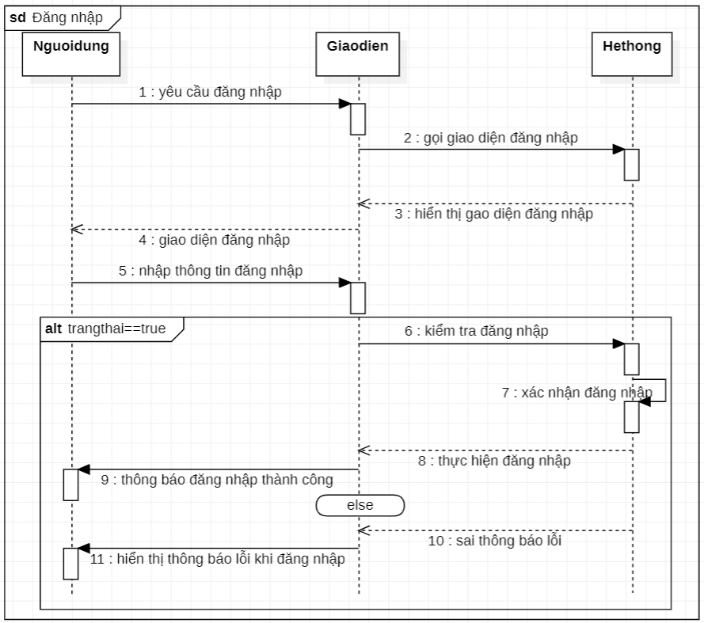

Chức năng “*Đăng nhập*” là một trong những chức năng của actor “*Người dùng có tài khoản*”. Chức năng này đã được thể hiện cụ thể ở trong Hình….Còn về sơ đồ tuần tự của chức năng này thì được mô tả như trong Hình…. bên trên. Mô tả chức năng: Cho phép người dùng có tài khoản đăng nhập vào hệ thống.

**Điều kiện tiên quyết:** Người dùng đã có tài khoản trước đó.

**Trình tự thực hiện:**

* Người dùng vào giao diện chính của hệ thống và yêu cầu chọn đăng nhập tài khoản.
* Hệ thống gọi giao diện đăng nhập cho người dùng
* 3,4. Trả về giao diện đăng nhập cho người dùng
* 5. Người dùng nhập thông tin tài khoản: email và mật khẩu để đăng nhập.
* 6. Gửi thông tin đến hệ thống để kiểm tra đăng nhập.
* 7. Hệ thống gọi phương thức để kiểm tra thông tin người dùng
* 8,9. Trả kết quả kiểm tra, thông báo kết quả trả về là đăng nhập thành công.

**Ngoại lệ:**

* 10. Khi nhập thông tin thì sai hệ thống thông báo lỗi
* 11.Hiển thị thông báo lỗi khi đăng nhập và quay lại bước 5.

Kết thúc quy trình.

**Kết quả:** Người dùng đã đăng nhập hoàn tất.

**Người thiết kế:** *Trần Trang Thi B2003808.*

## SƠ ĐỒ TUẦN TỰ “QUẢN LÝ TÀI KHOẢN CÁ NHÂN”

**Chèn hình**

Chức năng “Quản lí tài khoản cá nhân” là một trong những chức năng của actor. Người có tài khoản được thể hiện ở trong Hình…. Nó cho phép người dùng xem, chỉnh sửa lại thông tin cá nhân người dùng tại hệ thống. Các thông tin cụ thể về chức ng này bao gồm các kịch bản sử dụng được mô tả cụ thể ở trong Bảng ….. phía bên dưới.

Điều kiện tiên quyết: Người dùng phải đăng nhập thành công vào hệ thống

Trình tự thực hiện:

Sau khi đăng nhập thành công, người dùng chọn quản lý tài khoản cá nhân

Hệ thống gọi hàm lấy tài khoản người dùng

Hệ thống trả về giao diện Hiển thị tài khoản người dùng

Người dùng chọn chức năng cần thực hiện

Hệ thống gọi hàm chọn chức năng

Người dùng chọn chức năng sửa tài khoản

[Ngoại lệ 1]

Người dùng chọn cập nhật thông tin

Hệ thống trả về giao diện Hiển thị cập nhật thông tin

Hệ thống gọi hàm cập nhật thông tin tài khoản

Hệ thống gọi hàm tiến hành kiểm tra thông tin mà người dùng cập nhật.

Hệ thống trả về kết quả cập nhật thông tin

[Ngoại lệ 2]

Nếu người dùng nhập đúng,hệ thống trả về thông báo cập nhật thông tin thành công

Nếu người dùng nhập sai, hệ thống trả về thông báo cập nhật thông tin thất bại

Trở về giao diện quản lý tài khoản cá nhân

Kết thúc.

Kết quả: Thao tác quản lý tài khoản cá nhân thành công.

**Người thiết kế:** *Nguyễn Huỳnh Thanh Nghi B2012031.*

## SƠ ĐỒ TUẦN TỰ “TÌM KIẾM SÁCH”

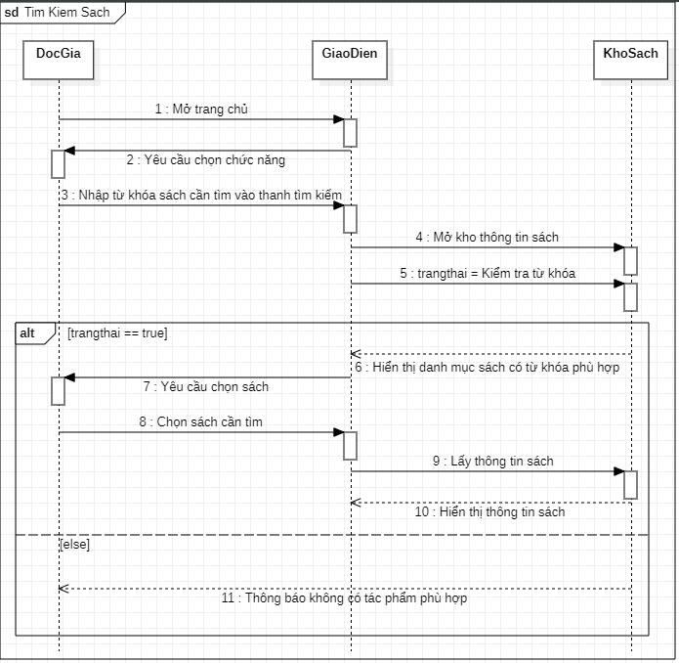

Chức năng “*Tìm kiếm sách*” là một trong những chức năng của actor “*Người chưa có tài khoản*” được thể hiện ở trong Hình …. Sơ đồ tuần tự của chức năng này thì được mô tả như trong Hình…. bên trên. Sơ đồ này đã được đặc tả cụ thể tại mô tả Use case “Tìm kiếm sách” ở bảng ….

Mô tả chức năng: Cho phép tất cả mọi người tìm kiếm sách muốn tìm có trong thư viện: tìm kiếm các thông tin về sách, vị trí sách trên thư viện thông qua việc tìm kiếm bằng từ khóa hoặc danh mục.

Điều kiện tiên quyết: Phải vào phạm vi hệ thống của thư viện trường

Trình tự thực hiện:

1. Vào trang chủ hệ thống.

2. Hệ thống hiện giao diện trang chủ có các chức năng yêu cầu người dùng chọn chức năng cần sử dụng.

3. Người dùng chọn thanh ngang hoặc biểu tượng kính lúp để tìm kiếm sách cần tìm và nhập từ khóa của sách cần tìm.

4. Hệ thống mở kho thông tin sách.

5. Hệ thống kiểm tra từ khóa với dữ liệu trong kho thông tin.

(ngoại lệ 1) Nếu có từ khóa phù hợp:

6. Hệ thống hiển thị danh mục các tác phẩm phù hợp.

7. Hệ thống cần người dùng chọn sách.

8. Người dùng chọn sách cần tìm.

9. Hệ thống lấy thông tin sách.

10. Hiển thị thông tin sách.

(ngoại lệ 2) Nếu không có từ khóa phù hợp:

11. Thông báo không có tác phẩm phù hợp.

Kết thúc quy trình.

Kết quả: Hệ thống hiển thị danh mục các tác phẩm phù hợp.

**Người thiết kế:** *Võ Mai Diệu Hạnh B1705657.*

## SƠ ĐỒ TUẦN TỰ “ĐĂNG KÝ MƯỢN SÁCH”

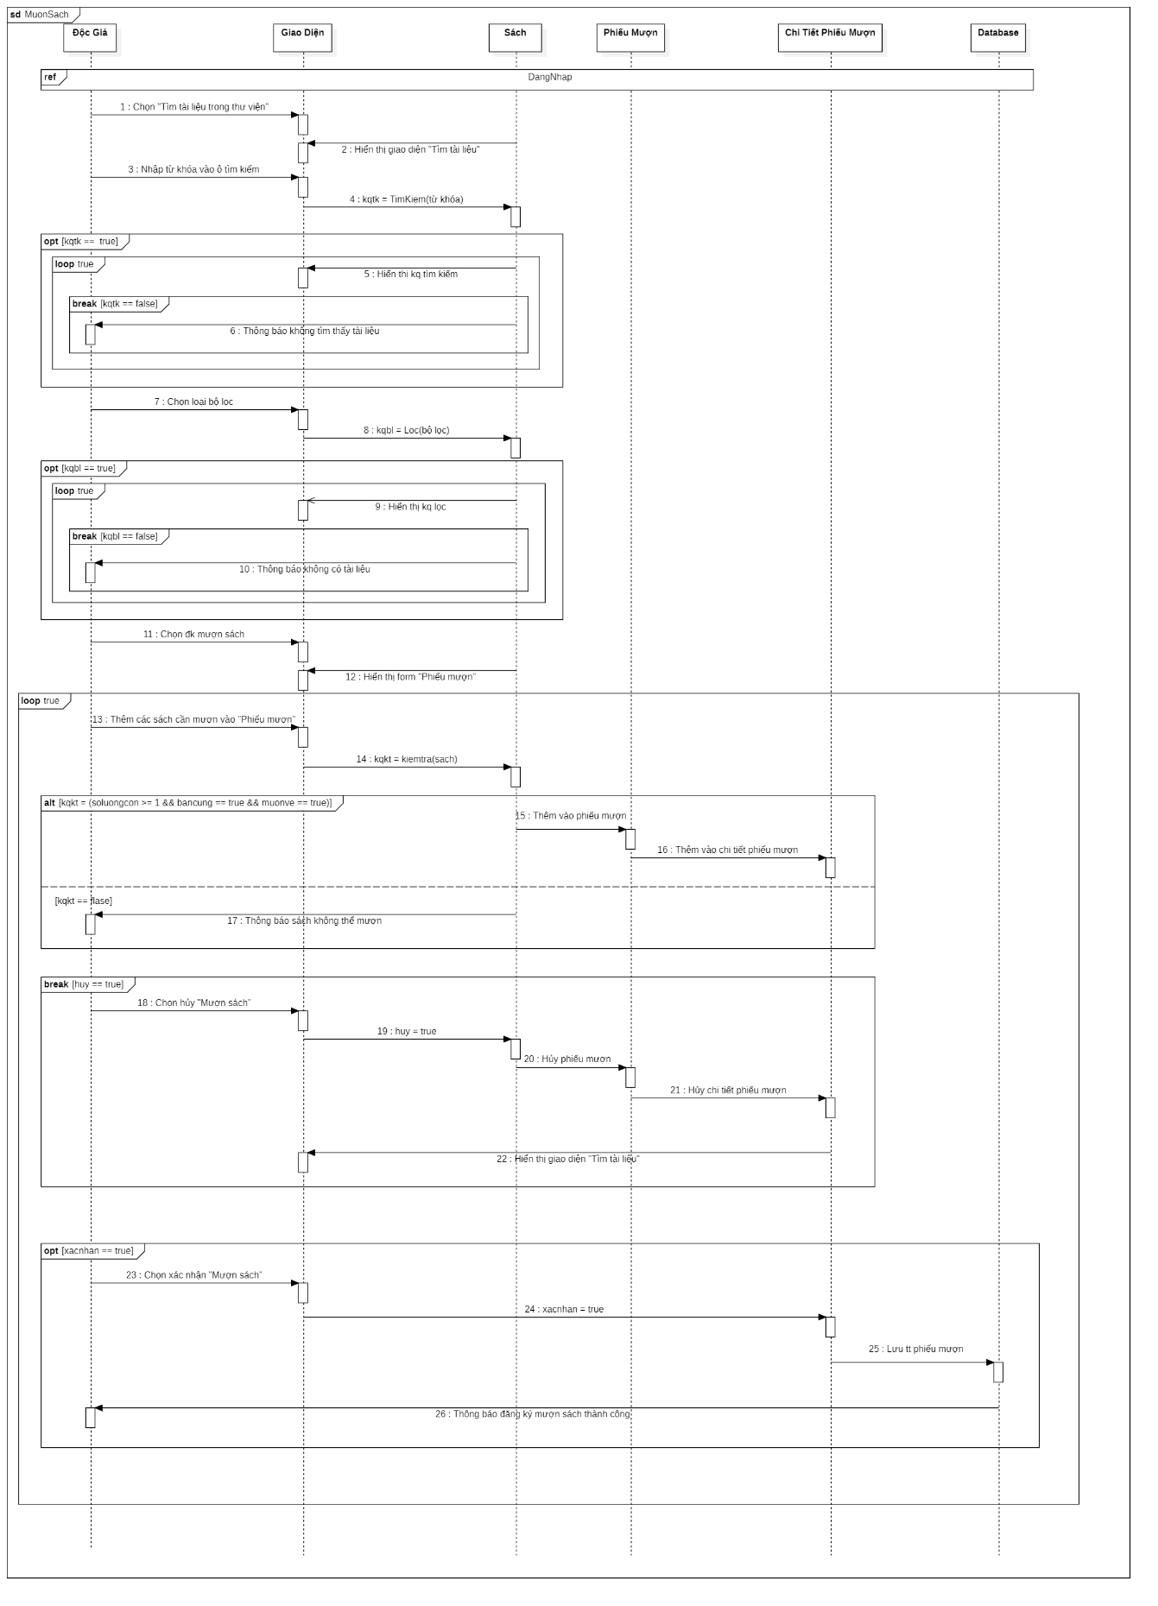

**Người thiết kế:** *Lý Đại Phát B1705292.*

Sơ đồ này đã được đặc tả cụ thể tại mô tả Use case “Đăng ký mượn sách” ở Bảng ...

Mô tả chức năng: Cho phép các độc giả đăng ký mượn sách tại hệ thống.

Điều kiện tiên quyết: Đăng nhập vào hệ thống.

Trình tự thực hiện:

1. Người dùng vào giao diện chính và chọn “Tìm tài liệu trong thư viện”.
2. Hệ thống hiển thị giao diện “Tìm tài liệu” .
3. Người dùng nhập vào ô tìm kiếm.
4. Hệ thống gọi hàm timKiem thông qua từ khóa tìm kiếm [**Rẽ nhánh 1**].
5. Nếu tìm được, hệ thống hiển thị kết quả tìm kiếm.
6. Nếu không tìm được, thông báo không tìm thấy tài liệu. Kết thúc vòng lặp.
7. Người dùng chọn loại bộ lọc.
8. Hệ thống gọi hàm loc thông qua loại bộ lọc [**Rẽ nhánh 2**].
9. Nếu có kết quả lọc, hệ thống hiển thị kết quả lọc.
10. Nếu không có kết quả lọc, thông báo không tìm thấy tài liệu. Kết thúc vòng lặp.
11. Người dùng chọn “Đăng ký mượn sách”.
12. Hệ thống hiển thị form “Phiếu mượn”.
13. Người dùng thêm các sách cần mượn vào “Phiếu mượn” [**Loop**].
14. Hệ thống gọi hàm kiemTra các sách cần mượn.
15. Nếu thỏa điều kiện (số lượng sách trong thư viện >= 1, sách có bản cứng và sách được mượn mang về) thì thêm sách đó vào phiếu mượn. Tiếp tục vòng lặp.
16. Thêm các thông tin liên quan vào chi tiết phiếu mượn. Tiếp tục vòng lặp.
17. Nếu không thoả điều kiện, thông báo sách không thể mượn.
18. Người dùng chọn “Hủy mượn sách”.
19. Gửi yêu cầu hủy đến hệ thống.
20. Hệ thống hủy phiếu mượn.
21. Hệ thống hủy chi tiết phiếu mượn.
22. Hệ thống hiển thị giao diện “Tìm tài liệu”. Thoát vòng lặp.
23. Người dùng chọn “Xác nhận mượn sách”.
24. Gửi yêu cầu xác nhận đến hệ thống.
25. Hệ thống lưu lại thông tin phiếu mượn.
26. Hệ thống thông bác đăng ký mượn sách thành công.

**Kết thúc.**

**Kết quả:** Thao tác đăng ký mượn sách thành công.

## SƠ ĐỒ TUẦN TỰ “GIA HẠN MƯỢN SÁCH”

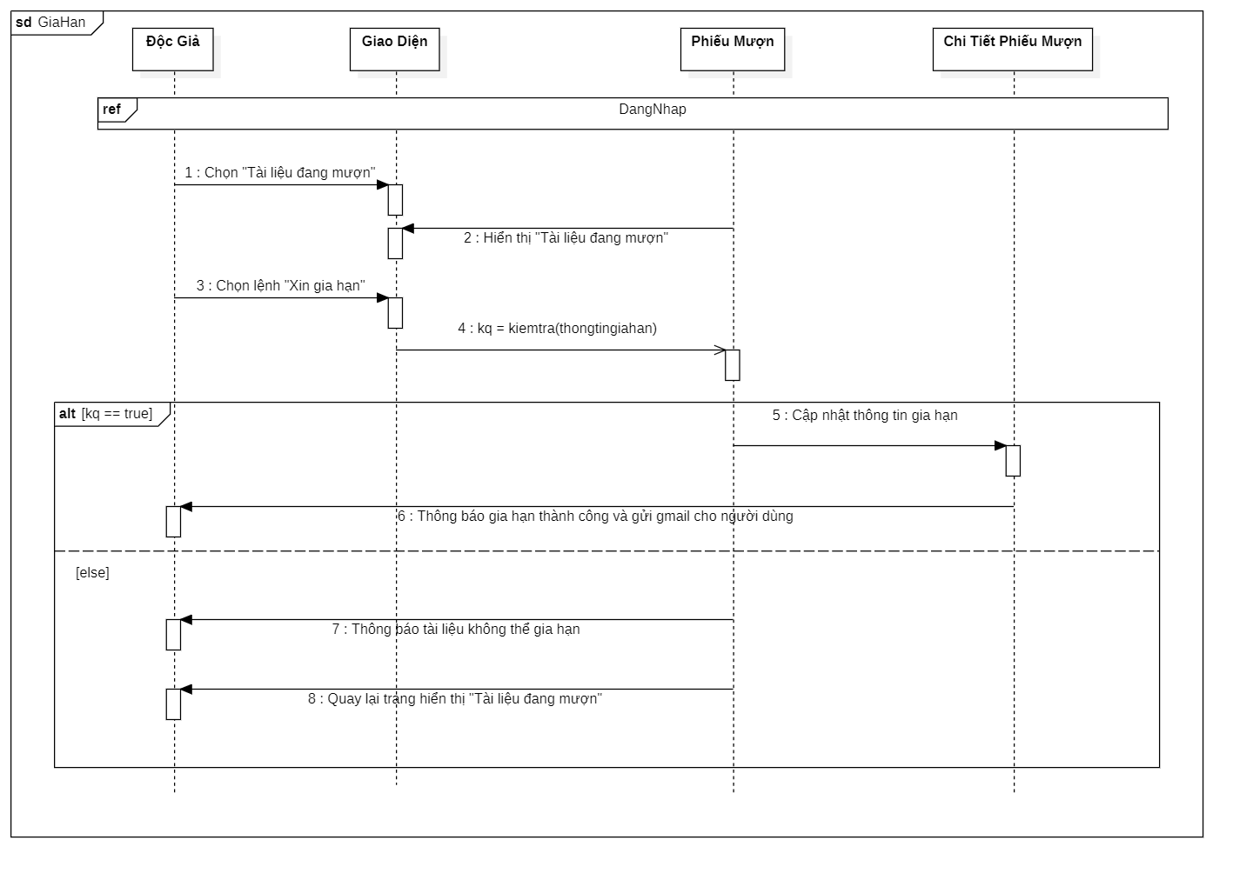

**Người thiết kế:** *Lý Đại Phát B1705292.*

Sơ đồ này đã được đặc tả cụ thể tại mô tả Use case “Đăng ký mượn sách” ở Bảng ...

Mô tả chức năng: Cho phép các độc giả đăng ký mượn sách tại hệ thống.

Điều kiện tiên quyết: Đăng nhập vào hệ thống.

Trình tự thực hiện:

1. Người dùng vào giao diện chính và chọn “Tài liệu đang mượn”.
2. Hệ thống hiển thị “Tài liệu đang mượn”.
3. Người dùng chọn lệnh “Xin gia hạn”.
4. Hệ thống gọi hàm kiemTra [**Rẽ nhánh**].
5. Nếu thỏa điều kiện, hệ thống cập nhật thông tin gia hạn vào phiếu mượn chi tiết.
6. Hệ thống thông báo gia hạn thành công.
7. Nếu không thỏa điều kiện, hệ thống thông báo tài liệu không thể gia hạn.
8. Hệ thống quay lại trang hiển thị “Tài liệu đang mượn”.

## SƠ ĐỒ TUẦN TỰ “QUẢN LÝ SÁCH”

**Chèn hình**

Chức năng “*Quản lý sách*” là một trong những chức năng của actor “*Quản trị viên*”.

Chức năng này đã được thể hiện cụ thể ở trong Hình …. Còn về sơ đồ tuần tự của chức năng này thì được mô tả như trong Hình … ở bên trên.

**Mô tả:** cho phép quản trị viên có thể thực hiện công việc quản lý thông tin các sách của hệ thống.

**Điều kiện tiên quyết:** Quản trị viên phải đăng nhập thành công vào hệ thống với

tài khoản quản trị.

**Trình tự thực hiện:**

1. Sau khi đăng nhập thành công, hệ thống trả về giao diện quản lý cho quản trị viên.

2. Quản trị viên chọn quản lý sách.

3. Hệ thống trả về giao diện quản lý sách.

4. Quản trị viên chọn chức năng cần thực hiện.

5. Hệ thống gọi hàm nhận chức năng.

6. Quản trị viên chọn chức năng thêm sách. Hệ thống sẽ hiển thị giao diện thêm

Sách [Ngoại Lệ 1].

7. Quản trị viên nhập thông tin sách.

8. Hệ thống gọi hàm để lấy thông tin mà quản trị viên nhập.

9. Hệ thống gọi hàm tiến hành kiểm tra thông tin mà quản trị viên nhập.

[Ngoại Lệ 2]

10. Thông báo cho quản trị viên thông tin vừa nhập sai. Yêu cầu nhập lại. Quay lại bước nhập thông tin ở bước 7. [Ngoại Lệ 2]

11. Nếu thông tin nhập vào là đúng. Hệ thống gọi hàm để thêm sách vào dữ liệu của hệ thống.

12. Thông báo thêm sách thành công.

[Ngoại Lệ 1]

13. Quản trị viên chọn cập nhật thông tin sách. Hệ thống hiển thị danh sách các sách.

14. Quản trị viên chọn sách cần cập nhật.

15. Hệ thống yêu cầu nhập các thông tin cần cập nhật.

16. Quản trị viên nhập các thông tin.

17. Hệ thống gọi hàm lấy thông tin vừa nhập.

18. Hệ thống kiểm tra thông tin mà quản trị viên nhập vào hệ thống.

19. Thông báo cho quản trị viên thông tin vừa nhập sai. Yêu cầu nhập lại. Quay lại

bước nhập thông tin ở bước 16. [Ngoại Lệ 3]

[Ngoại Lệ 3]

20. Nếu thông tin nhập vào là đúng. Hệ thống gọi hàm để cập nhật thông tin sách vào dữ liệu của hệ thống.

21. Thông báo cập nhật thông tin sách thành công.

[Ngoại Lệ 1]

22. Quản trị viên chọn xóa sách. Hệ thống hiển thị danh sách các sách.

23. Quản trị viên chọn sách cần xóa.

24. Hệ thống yêu cầu quản trị viên xác nhận xóa sách.

25. Quản trị viên xác nhận xóa sách.

26. Hệ thống gọi hàm xóa sách để xóa sách trong hệ thống.

27. Thông báo xóa sách thành công.

Kết thúc.

Kết quả: Thao tác quản lý sách hoàn tất.

**Người thiết kế:** *Trần Trang Thi B2003808.*

## SƠ ĐỒ TUẦN TỰ “QUÊN MẬT KHẨU”

Chức năng “Quên mật khẩu” là một trong những chức năng của actor “Người chưa có tài khoản” được thể hiện ở trong Hình …. Sơ đồ tuần tự của chức năng này thì được mô tả như trong Hình…. bên trên. Sơ đồ này đã được đặc tả cụ thể tại mô tả Use case “Quên mật khẩu” ở bảng ….

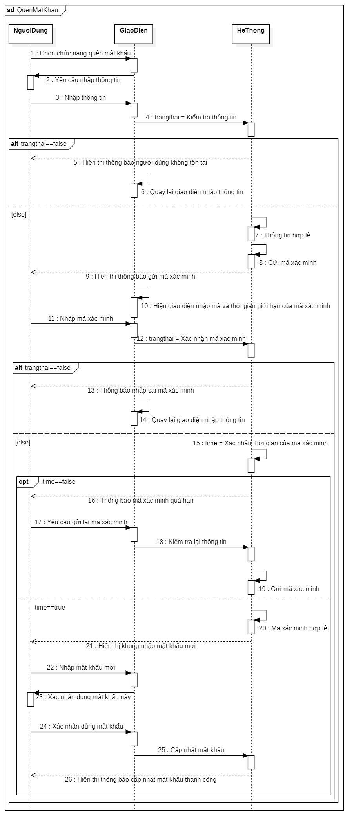

Mô tả chức năng: Cho phép người đã có tài khoản đặt lại mật khẩu đã quên từ tài khoản được cấp để đăng nhập lại và sử dụng các chức năng của hệ thống.

Điều kiện tiên quyết: Người dùng đã có tài khoản trong hệ thống

Trình tự thực hiện:

1. Người dùng chọn chức năng quên mật khẩu.

2. Hệ thống hiện giao diện yêu cầu nhập thông tin.

3. Người dùng nhập thông tin.

4. Hệ thống kiểm tra thông tin.

(ngoại lệ 1) Thông tin không đúng:

5. Hiển thị thông báo người dùng không tồn tại.

6. Quay lại giao diện nhập thông tin.

(ngoại lệ 1.2) Thông tin đúng:

7.Hệ thống xác nhận thông tin hợp lệ.

8. Hệ thống gửi mã xác minh cho người dùng.

9. Hiển thị thông báo đã gửi mã xác minh.

10.Hiện giao diện nhập mã và thời gian giới hạn của mã xác minh.

11. Người dùng nhập mã xác minh.

12. Hệ thống xác nhận mã xác minh người dùng đã nhập.

(ngoại lệ 1.2.1) Mã xác minh đã nhập sai:

13. Hệ thống thông báo nhập sai mã xác minh.

14. Trở về giao diện nhập thông tin.

(ngoại lệ 1.2.2) Mã xác minh nhập đúng:

15. Hệ thống xác nhận thời gian của mã xác minh.

(ngoại lệ 1.2.2.1) Xác nhận mã xác minh được nhập đúng ngoài thời gian được quy định:

16. Thông báo mã xác minh quá hạn.

17. Người dùng yêu cầu gửi lại mã xác minh.

18. Hệ thống kiểm tra lại thông tin.

19. Hệ thống gửi mã xác minh.

(ngoại lệ 1.2.2.2) Mã xác minh nhập đúng trong thời gian được quy định:

20. Mã xác minh hợp lệ.

21. Hiển thị khung nhập mật khẩu mới.

22.Người dùng nhập mật khẩu mới.

23. Hệ thống xác nhận dùng mật khẩu này.

24. Người dùng xác nhận dùng mật khẩu.

25. Hệ thống cập nhật mật khẩu

26. Hiển thị thông báo cập nhật mật khẩu thành công.

Kết thúc quy trình.

Kết quả: Hệ thống trả về trang chủ, người dùng đăng nhập vào hệ thống bằng mật khẩu mới.

**Người thiết kế:** *Võ Mai Diệu Hạnh B1705657.*

# SƠ ĐỒ HOẠT ĐỘNG

## SƠ ĐỒ HOẠT ĐỘNG “ĐĂNG NHẬP”

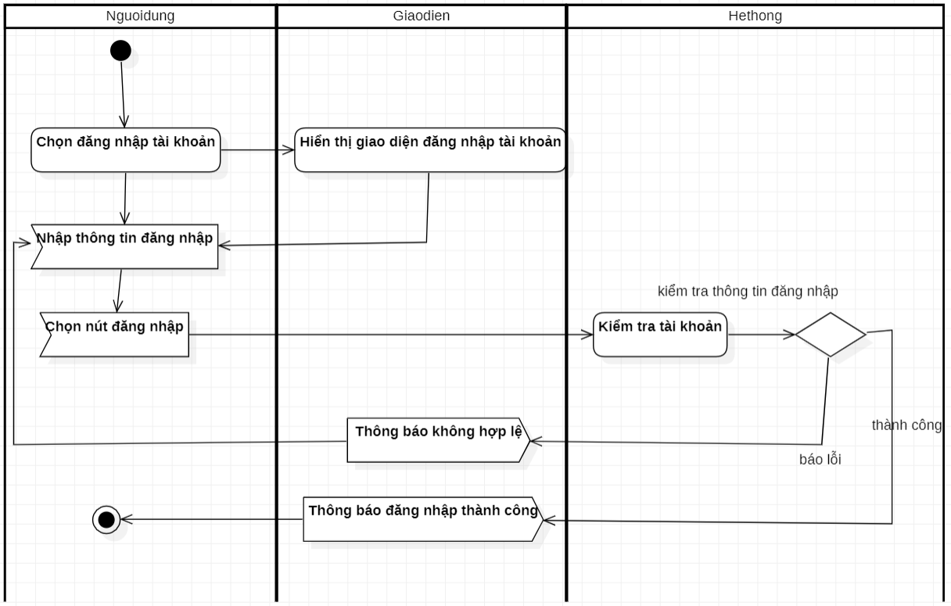

**Mô tả:** Người dùng chọn đăng nhập tài khoản từ giao diện của ứng dụng. Sau đó nhập vào thông tin đăng nhập: email, mật khẩu,.. tiến hành đăng nhập bằng nút đăng nhập. Hệ thống sẽ gọi hàm kiểm tra tài khoản đã đăng nhập đúng hay chưa, nếu tài khoản đăng nhập báo không hợp lệ thì sẽ chuyển về lại nhập thông tin đăng nhập tài khoản một lần nữa. Nếu người dùng đăng nhập đúng, hệ thống thông báo đăng nhập thành công đến người dùng.

**Kết quả:** Thao tác đăng nhập hoàn tất.

**Người thiết kế:** *Trần Trang Thi B2003808.*

## SƠ ĐỒ HOẠT ĐỘNG “ĐĂNG KÝ MƯỢN SÁCH”

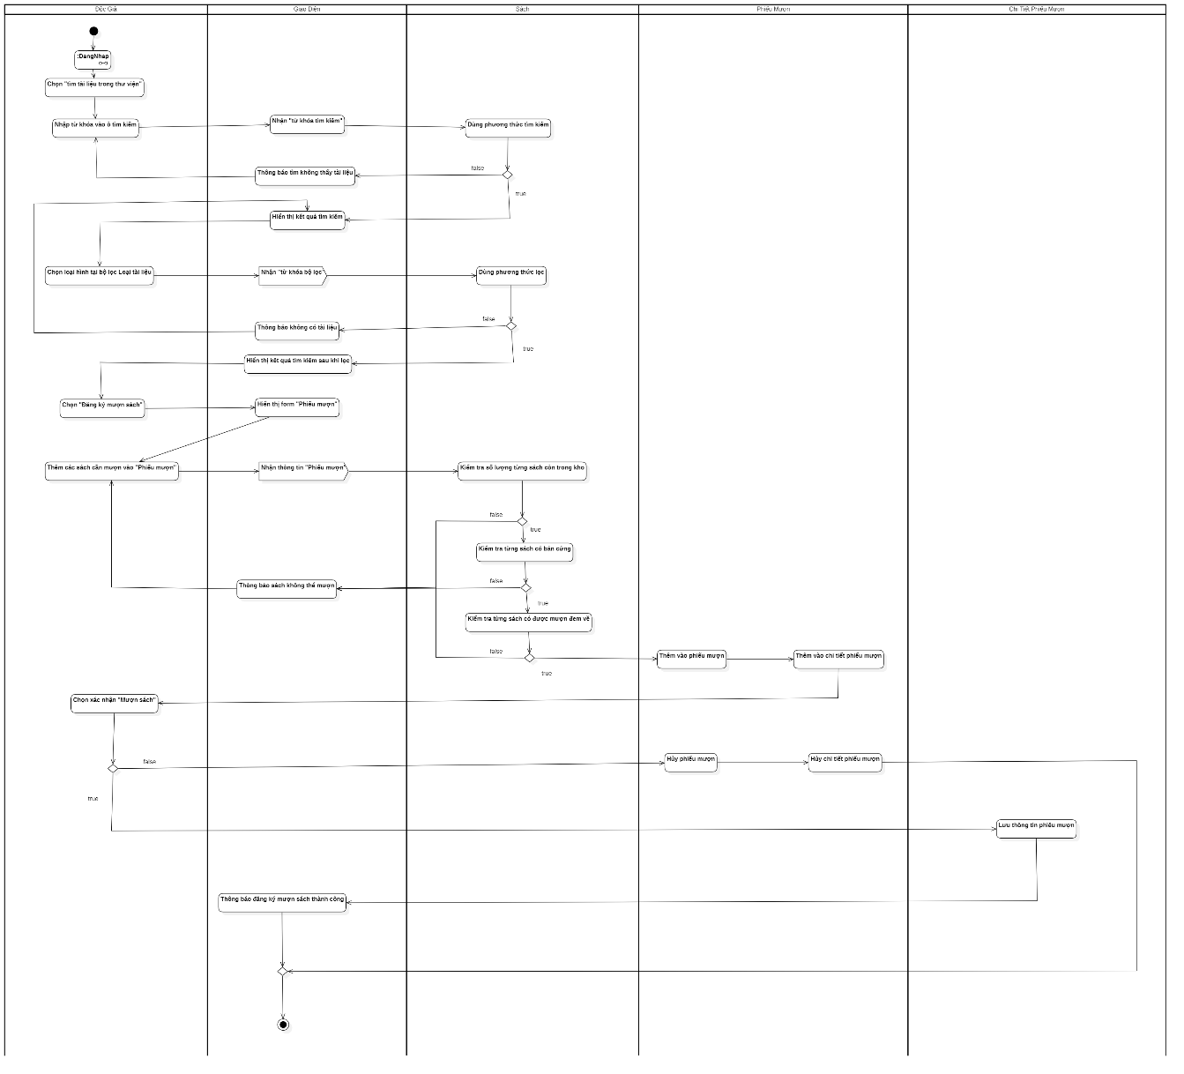

Sơ đồ này đã được đặc tả cụ thể tại mô tả Use case “Đăng ký mượn sách” ở Bảng ...

**Mô tả:** Người dùng đăng nhập thành công vào hệ thống và chọn “Tìm tài liệu trong thư viện”, hệ thống hiển thị giao diện tìm kiếm, sau đó người dùng nhập vào từ khóa tìm kiếm. Hệ thống sẽ dùng phương thức tìm kiếm thông qua từ khóa người dùng đã nhập. Nếu có tìm thấy, hiển thị kết quả tìm kiếm lên màn hình. Nếu không tìm thấy, thông báo không tìm thấy sách và quay trở lại giao diện tìm kiếm.

Nếu người dùng chọn bộ lọc Loại tài liệu, hệ thống sẽ dùng phương thức lọc và trả về kết quả lọc nếu thỏa mãn yêu cầu, ngược lại thông báo không có tài liệu.

Sau khi hệ thống hiển thị kết quả truy vấn, người dùng chọn “Đăng ký mượn sách”, hệ thống sẽ hiển thị form “Phiếu mượn”, người dùng lần lượt thêm các sách cần mượn vào phiếu mượn. Hệ thống sẽ tiến hành kiểm tra từng sách trong phiếu mượn (số lượng sách đó trong kho >= 1, đồng thời có bản cứng và được phép mượn mang về). Nếu thỏa điều kiện hệ thống sẽ thêm sách đó vào phiếu mượn tạm thời, nếu không thỏa hệ thống thông báo sách đó không thể mượn.

Nếu người dùng chọn xác nhận mượn sách thì hệ thống sẽ lưu thông tin phiếu mượn và thông báo cho người dùng đã đăng ký mượn sách thành công, ngược lại hệ thống sẽ hủy phiếu mượn tạm thời.

**Kết quả:** Thao tác đăng ký mượn sách thành công.

**Người thiết kế:** *Lý Đại Phát B1705292.*

## SƠ ĐỒ HOẠT ĐỘNG “GIA HẠN MƯỢN SÁCH”

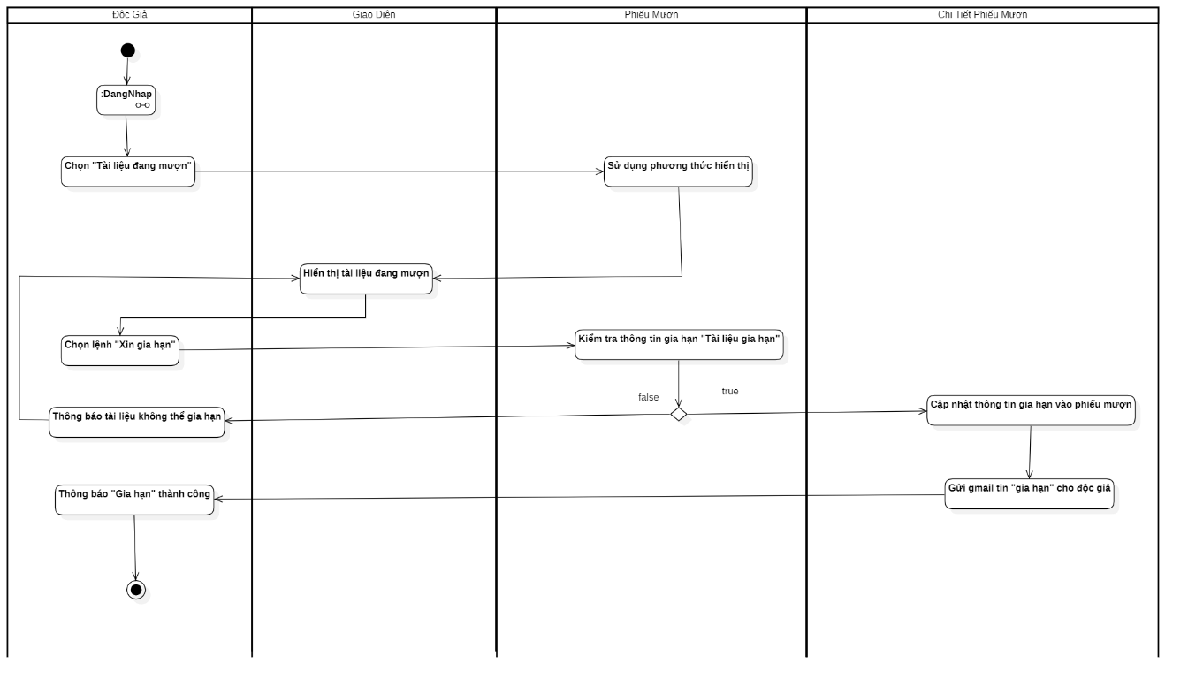

**Người thiết kế:** *Lý Đại Phát B1705292.*

Sơ đồ này đã được đặc tả cụ thể tại mô tả Use case “Gia hạn mượn sách” ở Bảng ...

**Mô tả:** Sau khi người dùng đăng nhập thành công vào hệ thống và chọn mục “Tài liệu đang mượn”. Sau đó, người dùng có thể chọn lệnh "Xin gia hạn" để gia hạn thời gian mượn sách. Hệ thống sẽ gọi hàm kiểm tra và nếu thỏa điều kiện thì sẽ cập nhật thông tin gia hạn vào phiếu mượn chi tiết và thông báo gia hạn thành công cho người dùng. Nếu không thỏa điều kiện, hệ thống sẽ thông báo cho người dùng biết và quay lại trang hiển thị "Tài liệu đang mượn".

**Kết quả:** Thao tác xin gia hạn sách thành công.

## SƠ ĐỒ HOẠT ĐỘNG “TÌM KIẾM SÁCH”

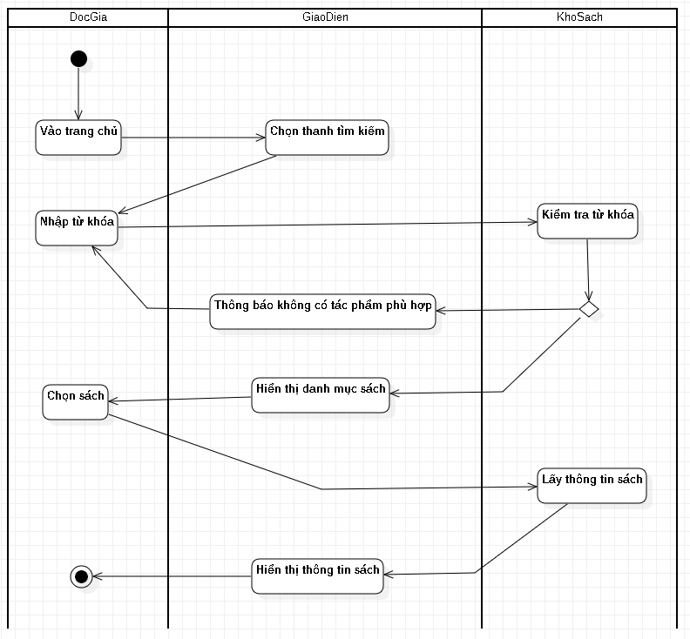

**Mô tả:** Người dùng vào trang chủ hệ thống. Hệ thống sẽ hiện giao diện trang chủ có các chức năng yêu cầu người dùng chọn chức năng cần sử dụng. Người dùng chọn thanh ngang hoặc biểu tượng kính lúp để tìm kiếm sách cần tìm và nhập từ khóa của sách cần tìm. Hệ thống sẽ mở kho thông tin sách và kiểm tra từ khóa với dữ liệu trong kho thông tin. Nếu không có từ khóa phù hợp hệ thống sẽ hiển thị thông báo không có tác phẩm phù hợp. Nếu có từ khóa phù hợp hệ thống hiển thị danh mục các tác phẩm phù hợp cần người dùng chọn sách. Người dùng chọn sách cần tìm. Sau hệ thống lấy thông tin sách và hiển thị thông tin sách.

**Kết quả:** Hệ thống hiển thị danh mục các tác phẩm phù hợp.

**Người thiết kế:** *Võ Mai Diệu Hạnh B1705657.*

## SƠ ĐỒ HOẠT ĐỘNG “QUẢN LÝ SÁCH”

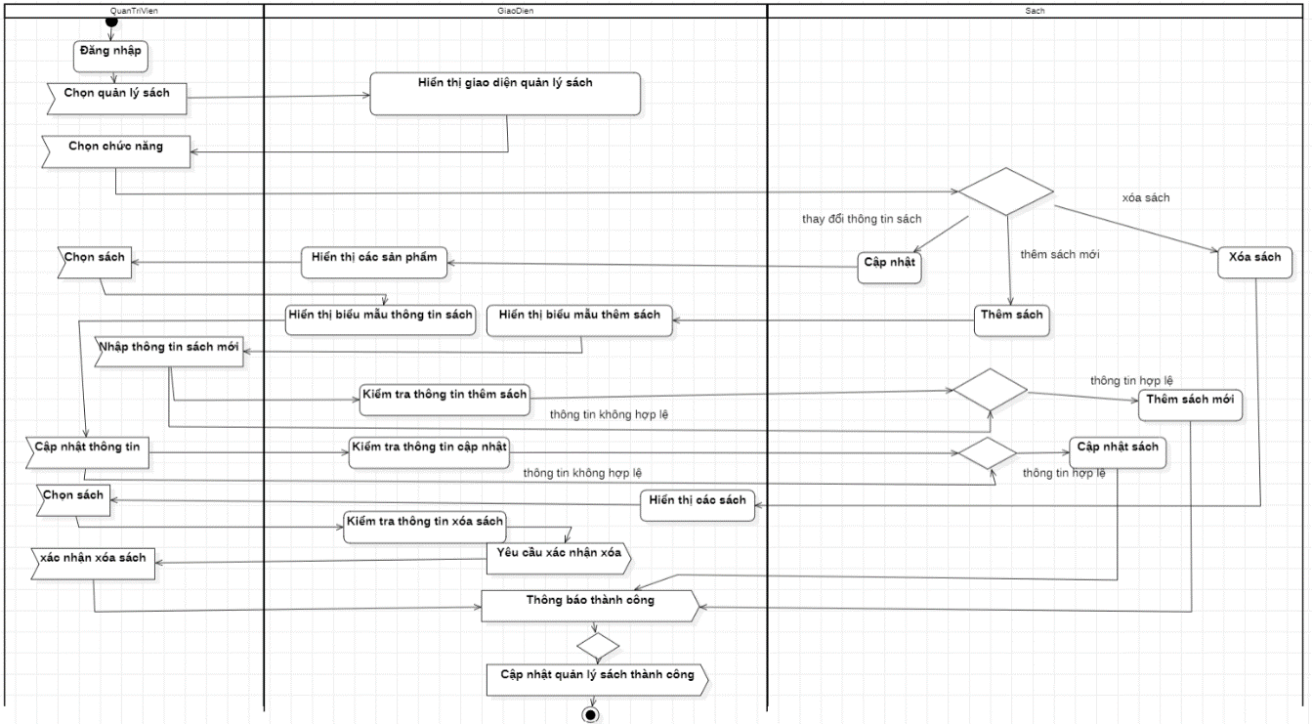

**Mô tả:** Quản trị viên đăng nhập thành công vào hệ thống và chọn quản lý sách ở giao diện chính. Hệ thống hiển thị giao diện quản lý và quản trị viên chọn chức năng quản lý cần thực hiện. Nếu quản trị viên chọn thêm sách. Hệ thống hiển thị giao diện thêm sách, quản trị viên tiến hành nhập thông tin cho sách mới. Sau khi nhập xong quản trị viên chọn thêm sách. Hệ thống sẽ kiểm tra thông tin nhập của quản trị viên, nếu đúng, thông báo thêm sách thành công. Nếu thông tin nhập sai quay lại nhập thông tin. Nếu quản trị viên chọn chỉnh sửa sách. Hệ thống hiển thị giao diện sửa sách, quản trị viên tiến hành chọn sách cần sửa và nhập thông tin sửa. Sau khi nhập xong quản trị viên chọn sửa sách. Hệ thống sẽ kiểm tra thông tin nhập của quản trị viên, nếu đúng, thông báo sửa sách thành công. Nếu thông tin nhập sai quay lại nhập thông tin. Nếu quản trị viên chọn xóa sách. Hệ thống hiển thị giao diện xóa sách, quản trị viên tiến hành chọn sách cần xóa và xác nhận xóa. Hệ thống xóa sách và thông báo thành công.

**Kết quả:** Hoạt động quản lý sách hoàn tất.

**Người thiết kế:** *Trần Trang Thi B2003808.*

## SƠ ĐỒ HOẠT ĐỘNG “QUẢN LÝ TÀI KHOẢN CÁ NHÂN”

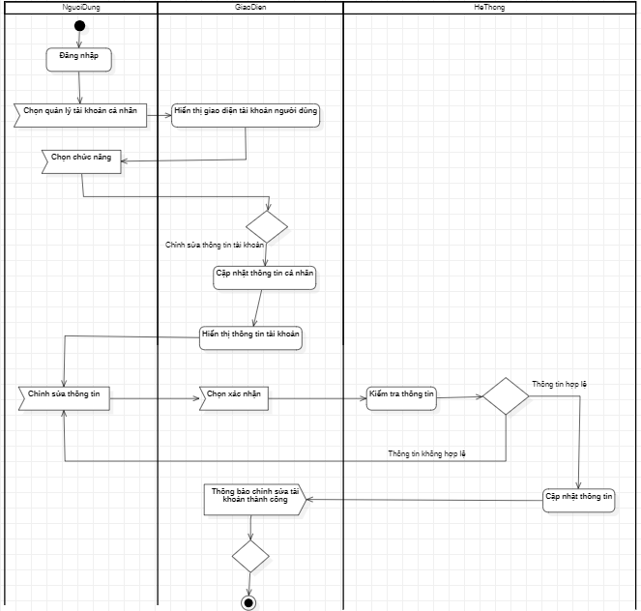

**Mô tả:** Người dùng đăng nhập thành công vào hệ thống và chọn quản lý tài khoản cá nhân ở giao diện chính. Hệ thống hiển thị giao diện quản lý và người dùng chọn chức năng người dùng cần thực hiện.

Nếu người dùng chọn sửa thông tin cá nhân. Hệ thống hiển thị giao diện cập nhật thông tin, người dùng tiến hành nhập thông tin cần chỉnh sửa. Sau khi nhập xong người dùng chọn xác nhận. Hệ thống sẽ kiểm tra thông tin nhập của người dùng. Nếu đúng, thông báo chỉnh sửa thông tin thành công. Nếu thông tin nhập sai quay lại nhập thông tin.

**Kết quả:** Cập nhật thông tin hoàn tất.

**Người thiết kế:** *Nguyễn Huỳnh Thanh Nghi B2012031.*

## SƠ ĐỒ HOẠT ĐỘNG “QUÊN MẬT KHẨU”

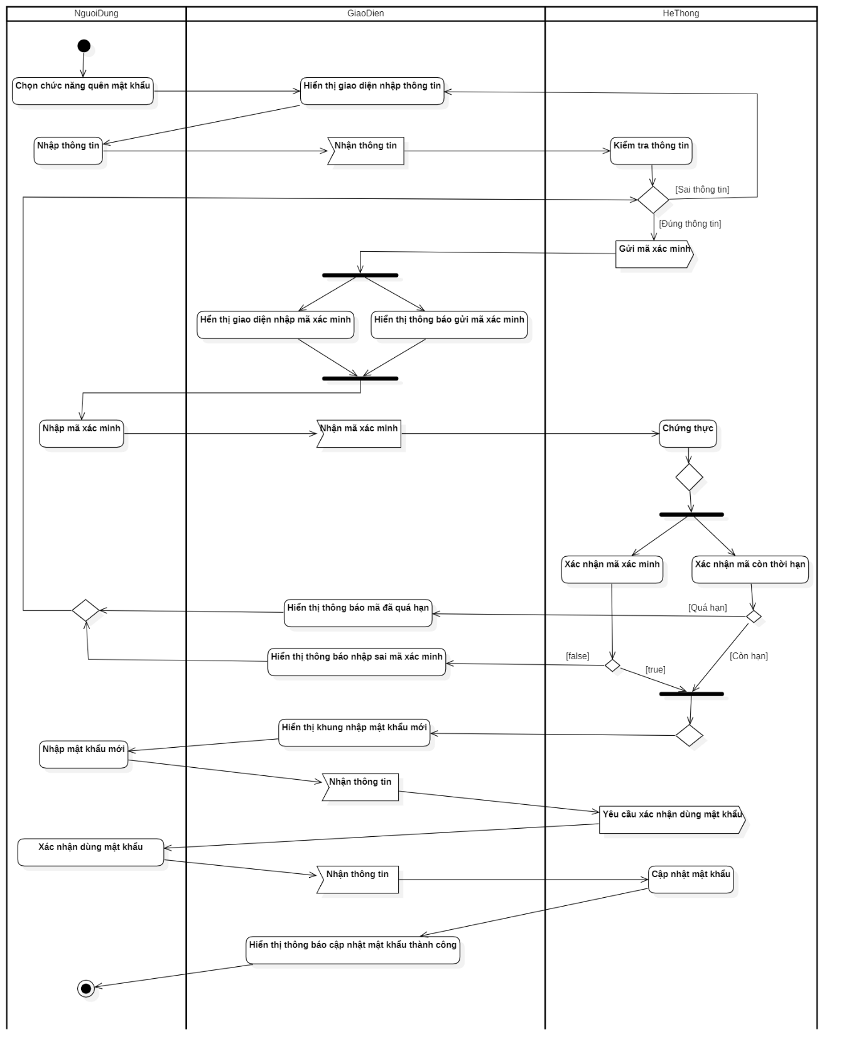

**Mô tả:** Người dùng chọn chức năng quên mật khẩu. Hệ thống sẽ hiện giao diện yêu cầu nhập thông tin. Người dùng nhập thông tin. Hệ thống kiểm tra thông tin. Nếu thông tin không đúng hệ thống sẽ hiển thị thông báo người dùng không tồn tại và trở về giao diện nhập thông tin. Nếu thông tin đúng hệ thống sẽ xác nhận thông tin hợp lệ và gửi mã xác minh cho người dùng. Sẽ có thông báo đã gửi mã xác minh và giao diện cũng sẽ chuyển sang giao diện nhập mã và hiện thời gian giới hạn của mã xác minh. Người dùng nhập mã xác minh. Hệ thống xác nhận mã xác minh người dùng đã nhập. Nếu mã xác minh nhập sai sẽ có thông báo nhập sai mã xác minh và trở về giao diện nhập thông tin. Nếu quá thời gian đã hiện thì hệ thống thông báo mã xác minh đã quá hạn. Người dùng cần yêu cầu gửi lại mã xác minh. Hệ thống kiểm tra lại thông tin và gửi mã xác minh. Hệ thống xác nhận mã xác minh hợp lệ và hiển thị khung nhập mật khẩu mới. Người dùng nhập mật khẩu mới. Hệ thống xác nhận dùng mật khẩu này. Người dùng xác nhận dùng mật khẩu. Hệ thống cập nhật mật khẩu mới và hiển thị thông báo cập nhật mật khẩu thành công.

**Kết quả:** Hệ thống trả về trang chủ, người dùng đăng nhập vào hệ thống bằng mật khẩu mới.

**Người thiết kế:** Võ Mai Diệu Hạnh B1705657

# TỔNG KẾT

## KẾT QUẢ ĐẠT ĐƯỢC

### Về kiến thức

Sau quá trình nghiên cứu đề tài “Hệ thống quản lý tuyển sinh lớp 10” với sự hướng dẫn của TS.Nguyễn Thanh Hải, nhóm đã tiếp thu được các đơn vị kiến thức:

‐ Các kiến thức cần thiết cho việc mô hình hóa một vấn đề thực tế như phương pháp đặc tả vấn đề, vẽ sơ đồ Use Case, thiết kế sơ đồ Class, biểu diễn thứ tự các thao tác với sơ đồ Sequence và Activity.

‐ Được đánh giá góp ý về các ưu điểm đã đạt được trong quá trình thiết kế các sơ đồ cũng như hướng dẫn sửa chữa các khuyết điểm, thiếu sót trong đề tài nghiên cứu từ giảng viên.

### Về kỹ năng

Thông qua đề tài “Hệ thống quản lý sách ở thư viện trường THPT”, các thành viên đã tích lũy được các kỹ năng như:

* Sử dụng tốt các công cụ hỗ trợ như StarUML, Zotero.
* Biết, hiểu, sử dụng tốt các kí hiệu, chức năng của từng loại sơ đồ.
* Tra cứu các tài liệu, hệ thống có liên quan để tham khảo, rút ra các ưu, khuyết điểm để điều chỉnh cho đề tài.
* Kỹ năng làm việc nhóm, trao đổi, phân bố công việc giữa các thành viên.
* Kỹ năng viết báo cáo một cách chuyên nghiệp – khoa học thông qua sự hướng dẫn của giảng viên.
* Kỹ năng phân tích, định hình và đặc tả một hệ thống thông tin thông qua ngôn ngữ, từ đó mô hình hóa cho cái nhìn khách quan về hệ thống.
* Kỹ năng thuyết trình, trình bày trước đám đông về các mô hình cá nhân đã thiết kế.

### Về thái độ

* Các thành viên trong nhóm xây dựng được tinh thần làm việc tự giác.
* Tích cực đóng góp ý kiến xây dựng đề tài.
* Tham gia các buổi họp để thống nhất các quyết định, sơ đồ.
* Có điều chỉnh báo cáo sau khi được góp ý từ giảng viên.

## NHỮNG HẠN CHẾ

Cùng với các kết quả tích cực đạt được về kiến thức và kỹ năng. Nhóm còn ghi nhận một số hạn chế như sau:

* Chưa vận dụng được tối đa các kiến thức, tính năng về các sơ đồ đã được học.
* Các thành viên trong nhóm vẫn chưa có cái nhìn chung về định hướng của đề tài, chưa hiểu rõ nhiệm vụ của actor.
* Sử dụng các lớp trong sơ đồ class chưa hiệu quả.

# TÀI LIỆU THAM KHẢO

1. Giải pháp quản lý thư viện sách hiệu quả | Faceworks [Internet]. [cited 2023 Mar 20]. Available from: https://faceworks.vn/chi-tiet/giai-phap-quan-ly-thu-vien-sach-hieu-qua/

2. Vebrary [Internet]. Vebrary. [cited 2023 Mar 20]. Available from: https://thuvien.lacviet.vn

3. Khiet VX. Giới thiệu chung [Internet]. 2019 [cited 2023 Mar 20]. Available from: https://lrc.ctu.edu.vn/index.php/aboutus/intro

4. Facts and figures of the British Library [Internet]. The British Library. The British Library; [cited 2023 Mar 20]. Available from: https://www.bl.uk/about-us/our-story/facts-and-figures-of-the-british-library